МИНИСТЕРСТВО НАУКИ И ВЫСШЕГО ОБРАЗОВАНИЯ РОССИЙСКОЙ ФЕДЕРАЦИИ
федеральное государственное бюджетное образовательное учреждение высшего образования
«САНКТ-ПЕТЕРБУРГСКИЙ ГОСУДАРСТВЕННЫЙ ЭКОНОМИЧЕСКИЙ УНИВЕРСИТЕТ»
АНАЛИТИЧЕСКАЯ РАБОТА
(контрольная точка № 1)
по дисциплине «Моделирование бизнес-процессов в международной торговле»
на тему:
«Моделирование и анализ бизнес-процесса импорта товаров из Китая в торговой сети Fix Price»
Выполнил:
студент группы ТД-2541
Багишев Алихан Ахадович
Проверил:
преподаватель Новицкая В. Д.
Санкт-Петербург
2026
СОДЕРЖАНИЕ
Введение 3
1. Объект исследования 4
2. Организационная структура объекта исследования 6
3. Процессы верхнего уровня 8
4. Объект бизнес-анализа и границы исследуемого процесса 10
5. Методы исследования, инструменты и источники информации 12
6. Цель и задачи исследования и моделирования 13
7. Ключевые вопросы для обследования процесса 14
8. Исследование бизнес-процесса: декомпозиция, участники, окружение, показатели 16
9. Графическая модель процесса «AS IS» («как есть») 20
10. Проблемы текущего процесса 27
11. Новая модель процесса «TO BE» («как должно быть») 29
12. Сравнение текущей и новой моделей процесса 35
Заключение 40
Список использованных источников 41

ВВЕДЕНИЕ
В данной работе рассматривается бизнес-процесс импорта товаров из Китая в торговой сети Fix Price. Fix Price является одной из крупнейших розничных сетей России (7 818 магазинов на конец 2025 года [16]), которая продает товары по фиксированным ценовым точкам. Раньше большую часть ассортимента сети составляли непродовольственные товары из Китая: игрушки, посуда, канцелярские и хозяйственные товары. Сейчас, по словам управляющего директора компании, 77% товаров поставляют российские производители, но импорт, прежде всего из Китая, по-прежнему остается важной частью закупок [19].
Для такой сети импорт особенно важен по двум причинам. Во-первых, товар должен уложиться в фиксированную ценовую точку, поэтому его себестоимость нужно рассчитать еще до заказа. Во-вторых, много товаров сезонные, и если партия опоздает к началу сезона, полка будет пустой. При этом процесс импорта длинный и в нем участвует много сторон: торговый агент и фабрика в Китае, испытательная лаборатория, банк, экспедитор, таможенный представитель, а также несколько подразделений самой компании. Поэтому в нем легко возникают задержки.
Работа выполнена в соответствии с заданием контрольной точки. В ней описан объект исследования и его организационная структура, выделены процессы верхнего уровня, определены границы исследуемого процесса, методы, цель и задачи исследования, составлены вопросы для обследования. Затем проведена декомпозиция процесса, построена модель «как есть» (AS IS), выявлены проблемы, разработана модель «как должно быть» (TO BE) и выполнено сравнение двух моделей по показателям.
Для графических моделей использовались нотации, которые есть в ARIS Express. Организационная структура показана диаграммой Organizational Chart, процессы верхнего уровня и декомпозиция процесса показаны диаграммой цепочки добавленной стоимости (VAD). Модели AS IS и TO BE построены в нотации BPMN 2.0. Для наглядного отображения границ процесса дополнительно использована контекстная диаграмма IDEF0.
Сведения о компании взяты из открытых источников: отчетности, пресс-релизов, интервью руководителей и публикаций отраслевых СМИ. Внутренние регламенты и сроки операций компания не публикует, поэтому они в работе оценочные (подробнее об этом в разделе 1).

1. Объект исследования
Объектом исследования является торговая сеть Fix Price. Материнская компания группы ПАО «Фикс Прайс» зарегистрирована в России, в январе 2025 года российское юридическое лицо группы стало единственным владельцем операционной компании ООО «Бэст Прайс» [20]. Именно ООО «Бэст Прайс» закупает товары и управляет магазинами и распределительными центрами в России. Основные характеристики компании приведены в таблице 1.
Таблица 1 – Характеристика объекта исследования
Показатель | Значение
Наименование | ПАО «Фикс Прайс» (материнская компания группы), операционная компания в России ООО «Бэст Прайс», торговая марка Fix Price
Вид деятельности | Розничная торговля товарами повседневного спроса по фиксированным ценовым точкам, оптовые поставки партнерам-франчайзи
Масштаб сети | 7 818 магазинов на конец 2025 года, за год открыт 701 магазин [16]; 7 912 магазинов на 31.03.2026 [17]. Кроме России, магазины работают в Казахстане, Беларуси, Узбекистане и ряде других стран
Выручка | 313,3 млрд руб. за 2025 год, рост на 4,3% к 2024 году [16]
Ассортимент | Около 2 000 товарных позиций примерно в 20 категориях [18], ассортимент постоянно обновляется за счет новинок [22]
Поставщики | 77% товаров поставляют российские производители, остальное импорт, в основном из Китая и Турции [19]
Работа с Китаем | Закупка напрямую у фабрик через торговых агентов, которые собирают предложения фабрик в каталоги, без дистрибьюторов-посредников [22]
Логистика | Собственные распределительные центры (13 на 31.03.2025 [18]), складские процессы автоматизированы на LEAD WMS [23]
Информационные системы | Внутренний ИТ-сервис для работы с поставщиками из Китая и маркированной продукцией (новая версия с декабря 2025 года [21]), LEAD WMS, учетная система компании, ГИС МТ «Честный знак»
Численность персонала | Более 49 тыс. человек (среднесписочная численность за 7 месяцев 2025 года [24])

Основное внимание в работе уделено подразделению коммерческой дирекции, которое отвечает за импорт (в работе оно условно названо отделом импорта). Оно ведет заказ от размещения у торгового агента до поступления товара на распределительный центр и организует работу остальных участников.
Важно отметить, откуда взяты данные. Сведения о компании в таблице 1 взяты из открытых источников, ссылки на них указаны в квадратных скобках. А вот внутренний порядок работ, сроки операций, доли повторов и трудозатраты компания не публикует. Поэтому модель AS IS построена по открытым сведениям и типовой практике импорта из Китая через торговых агентов, а длительности и доли в ней являются оценками. Проблемы из раздела 10 нужно считать узкими местами модели, которые следует подтвердить при обследовании процесса внутри компании (способы обследования описаны в разделе 5).

2. Организационная структура объекта исследования
Полная организационная структура Fix Price в открытых источниках не публикуется, поэтому на рисунке 1 она показана укрупненно. Структура относится к линейно-функциональному типу: генеральному директору операционной компании подчиняются дирекции, каждая из которых отвечает за свою функцию (коммерческая деятельность, логистика, магазины, финансы, персонал, ИТ и др.). Названия подразделений на схеме обобщенные.
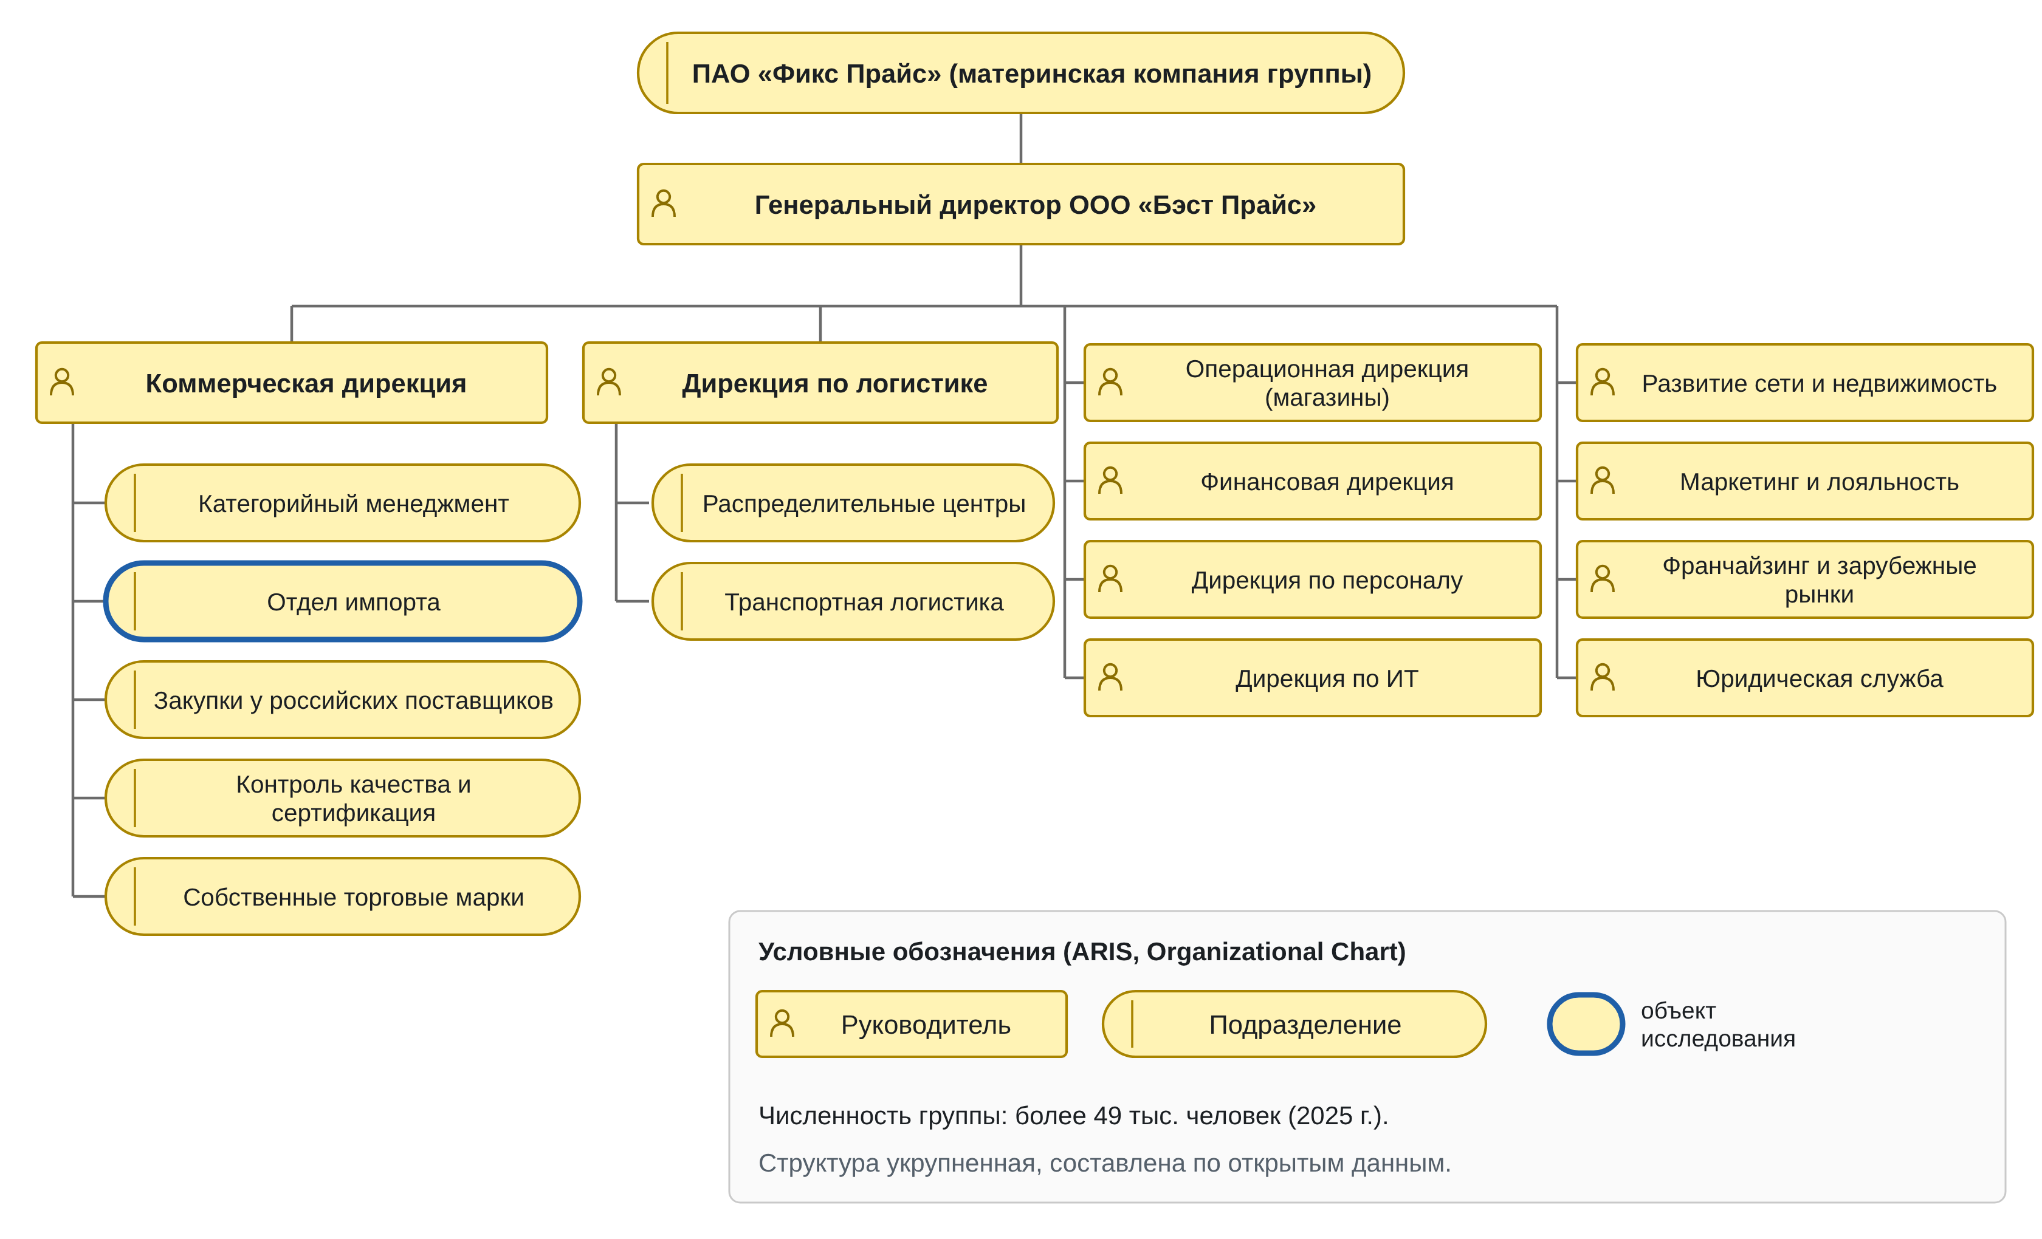
Рисунок 1 – Организационная структура Fix Price, укрупненно (нотация ARIS Organizational Chart)
В импорте товаров из Китая участвуют следующие подразделения:
- категорийные менеджеры подбирают товар под ценовую точку, работают с торговым агентом, оценивают образцы и рассчитывают себестоимость, а руководитель категории утверждает товар и цену;
- отдел импорта размещает заказ у агента, заказывает коды маркировки, собирает документы поставки и работает с таможенным представителем;
- служба контроля качества и сертификации организует испытания, оформляет декларации соответствия и проверяет партию перед отгрузкой;
- финансовая служба оплачивает партии в юанях и отвечает за валютный контроль;
- транспортная логистика работает с экспедитором, а распределительные центры (РЦ) принимают товар и отгружают его в магазины.
Получается, что импорт затрагивает сразу три дирекции: коммерческую, финансовую и дирекцию по логистике. Единого исполнителя у процесса нет, поэтому каждая передача работы из одного подразделения в другое может стать причиной задержки. На моделях в разделе 9 такие передачи видны как переходы между дорожками.

3. Процессы верхнего уровня
Процессы компании можно разделить на три группы: процессы управления, основные и обеспечивающие (рисунок 2). Основные процессы образуют цепочку от запросов покупателей до товара у покупателя: планирование ассортимента и закупок, закупка товара (импорт из Китая или закупка у российских поставщиков), логистика через распределительные центры, продажи в магазинах сети и у франчайзи, работа с покупателями.
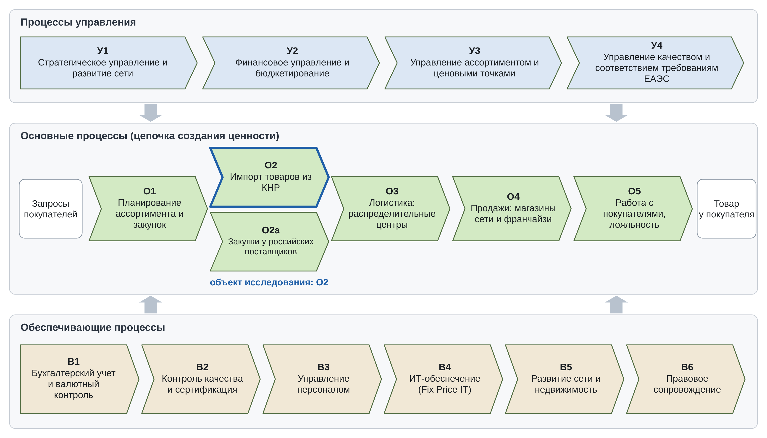
Рисунок 2 – Процессы верхнего уровня Fix Price (нотация ARIS Value-added Chain Diagram)
Таблица 2 – Процессы верхнего уровня, их владельцы и результаты
Код | Процесс | Владелец | Результат
 | Процессы управления
У1 | Стратегическое управление и развитие сети | Генеральный директор | Стратегия, план открытия магазинов
У2 | Финансовое управление и бюджетирование | Финансовый директор | Бюджет, платежный календарь, контроль затрат
У3 | Управление ассортиментом и ценовыми точками | Коммерческий директор | Ассортиментная матрица, ценовые точки
У4 | Управление качеством и соответствием требованиям ЕАЭС | Руководитель службы качества | Требования к товарам и поставщикам
 | Основные процессы
О1 | Планирование ассортимента и закупок | Руководители категорий | План закупок на сезон
О2 | Импорт товаров из КНР | Руководитель отдела импорта | Товар на РЦ, готовый к отгрузке в магазины, себестоимость партии
О2а | Закупки у российских поставщиков | Руководители категорий | Товар на РЦ
О3 | Логистика: распределительные центры | Директор по логистике | Хранение, комплектация, доставка в магазины
О4 | Продажи: магазины сети и франчайзи | Операционный директор | Выручка, обслуживание покупателей
О5 | Работа с покупателями, лояльность | Директор по маркетингу | Программа лояльности, обратная связь
 | Обеспечивающие процессы
В1 | Бухгалтерский учет и валютный контроль | Финансовый директор | Учет, отчетность, документы валютного контроля
В2 | Контроль качества и сертификация | Руководитель службы качества | Протоколы испытаний, декларации соответствия
В3 | Управление персоналом | Директор по персоналу | Подбор, обучение, кадровый учет
В4 | ИТ-обеспечение (Fix Price IT) | Директор по ИТ | Учетные системы, ИТ-сервис для поставщиков, LEAD WMS
В5 | Развитие сети и недвижимость | Директор по развитию | Помещения для магазинов, строительство РЦ
В6 | Правовое сопровождение | Руководитель юридической службы | Договоры, претензии

Для исследования выбран основной процесс О2 «Импорт товаров из КНР». Причин несколько. Во-первых, это самый длительный процесс закупки в компании: от плана закупок до поступления товара на РЦ, по оценке в разделе 12, проходит около пяти месяцев, а у закупок у российских поставщиков этот срок заметно короче, так как нет морской перевозки и таможни. Во-вторых, в процессе участвуют шесть подразделений и семь внешних участников, и основные потери времени возникают как раз при их взаимодействии. В-третьих, процесс напрямую связан с главной идеей сети: товар должен уложиться в ценовую точку и успеть к сезону. Наконец, компания сама развивает этот процесс: в декабре 2025 года Fix Price сообщил о модернизации ИТ-сервиса для совместной работы с поставщиками из Китая [21].

4. Объект бизнес-анализа и границы исследуемого процесса
Объектом бизнес-анализа является бизнес-процесс О2 «Импорт товаров из КНР», владельцем процесса выступает руководитель отдела импорта. Границы процесса приведены в таблице 3 и показаны на контекстной диаграмме (рисунок 3).
Таблица 3 – Границы процесса «Импорт товаров из КНР»
Параметр | Содержание
Начальное событие | Утвержден план закупок импортных товаров на сезон
Конечное событие | Товар принят на распределительном центре, распределение по магазинам рассчитано, товар готов к отгрузке в магазины
Входы | План закупок, предложения фабрик через торговых агентов, денежные средства в юанях, товар фабрики в КНР
Выходы | Товар на РЦ, себестоимость партии, документы поставки (заказ, инвойс, упаковочный лист, коносамент, декларация на товары), декларации соответствия, коды маркировки, претензия агенту при расхождениях
Входит в процесс | Формирование заказа, поиск фабрики и согласование образца, согласование упаковки, размещение заказа, сертификация, оплата, контроль производства и инспекция, перевозка, таможенное оформление, доставка на РЦ и приемка, расчет распределения по магазинам
Не входит в процесс | Формирование ассортиментной матрицы и ценовых точек (У3, О1), закупки у российских поставщиков (О2а), хранение и доставка товара в магазины (О3), продажи (О4), бухгалтерская отчетность (В1)
Внутренние клиенты процесса | Категорийный менеджмент (товар под план продаж), распределительные центры (принимают товар), магазины сети и франчайзи (получают товар), финансовая служба (себестоимость)
Поставщики процесса | Категорийный менеджмент (план закупок), торговые агенты и фабрики КНР, испытательные лаборатории, банк, экспедитор, таможенный представитель, ГИС МТ «Честный знак»
Нормативная база | Таможенный кодекс ЕАЭС, Федеральный закон № 289-ФЗ, Федеральный закон № 173-ФЗ, Инструкция Банка России № 181-И, технические регламенты ЕАЭС (ТР ТС 004/2011, 007/2011, 008/2011, 020/2011 и др.), постановление Правительства РФ № 515 о системе маркировки, Инкотермс 2020

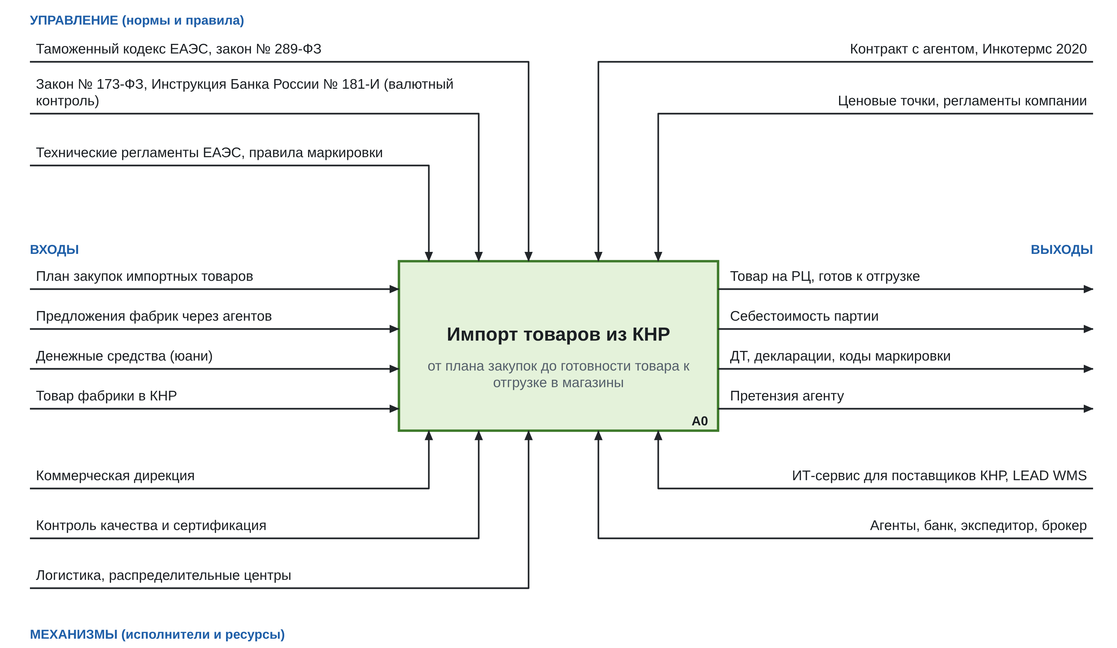
Рисунок 3 – Контекстная диаграмма процесса «Импорт товаров из КНР» (нотация IDEF0, диаграмма А-0)
Границы выбраны так, чтобы процесс начинался с решения о закупке и заканчивался тогда, когда товар можно везти в магазины. В этом случае модель охватывает весь период, когда компания уже заплатила за товар (аванс, остаток, таможенные платежи), но еще не может его продать. Если бы процесс заканчивался выпуском товара таможней, то за рамками анализа остались бы доставка на РЦ, приемка и распределение. А если бы он начинался с размещения заказа, то не были бы учтены поиск фабрики и согласование образца, на которые, как показано далее, уходит много времени.

5. Методы исследования, инструменты и источники информации
Для обследования процесса нужно использовать сразу несколько методов, так как каждый из них по отдельности дает неполную картину. Открытые источники показывают компанию снаружи, регламенты показывают, как работа должна выполняться, интервью позволяют узнать, как она выполняется на самом деле, а данные ИТ-систем помогают проверить полученную информацию. Методы и источники информации приведены в таблице 4.
Таблица 4 – Методы исследования, источники информации и инструменты
Метод | Что дает | Источник информации, респонденты | Инструмент
Анализ открытых источников | Сведения о компании, масштабе, поставщиках, ИТ-системах | Отчетность и пресс-релизы ПАО «Фикс Прайс», интервью руководителей, отраслевые СМИ | Поиск в интернете, таблица фактов со ссылками
Анализ нормативных правовых актов | Обязательные шаги процесса (валютный, таможенный, технический контроль, маркировка) | ТК ЕАЭС, 289-ФЗ, 173-ФЗ, Инструкция № 181-И, технические регламенты ЕАЭС, правила маркировки | Справочная правовая система
Анализ регламен­тирующих документов | Установленный порядок работ, права согласования, сроки | Положения о подразделениях, регламент работы с агентами, договоры с агентами, экспедитором и таможенным представителем | Чек-лист анализа документов
Полуструк­турированное интервью | Фактическая последователь­ность работ, передачи, проблемы | Категорийные менеджеры и руководители категорий, сотрудники отдела импорта, службы качества, финансовой службы, логистики и РЦ | План интервью (вопросы раздела 7), протокол
Анализ данных ИТ-систем | Фактические даты и длительности этапов, доли повторов и отклонений | ИТ-сервис для поставщиков КНР (статусы заказов и поставок), учетная система (платежи), LEAD WMS (даты приемки), декларации на товары, акты расхождений | Выгрузки, MS Excel
Наблюдение и хронометраж | Трудозатраты, ожидания, повторные действия | Оценка образцов, оформление документов поставки, приемка на РЦ | Лист хронометража
Моделирование и анализ моделей | Целостная картина процесса, узкие места, вариант улучшения | Результаты методов 1-6 | ARIS Express (Organizational Chart, VAD, BPMN 2.0), MS Excel

В данной работе фактически применены первые два метода и моделирование: сведения о компании собраны из открытых источников, а обязательные шаги процесса определены по нормативным актам. Остальные методы требуют доступа внутрь компании, поэтому они описаны как план обследования. Значения, которые должны быть получены с их помощью (сроки этапов, доли повторов, трудозатраты), в работе приняты оценочно.
Для поиска причин проблем применяется метод «пять почему». Его суть в том, что вопрос «почему?» задается последовательно до тех пор, пока не будет найдена причина, которую можно устранить управленческим решением. Эффект от изменений оценивается расчетом показателей по моделям AS IS и TO BE (раздел 12).

6. Цель и задачи исследования и моделирования
Целью исследования является сокращение длительности процесса импорта товаров из Китая и трудозатрат на него, а также снижение потерь при взаимодействии подразделений компании между собой и с внешними участниками при соблюдении требований валютного, таможенного и технического регулирования и правил маркировки.
Цель моделирования заключается в том, чтобы построить графическую модель процесса «как есть», на которой будут видны передачи работы, ожидания и повторные действия, и на ее основе разработать модель «как должно быть».
Для достижения поставленных целей необходимо решить следующие задачи:
- описать объект исследования, его организационную структуру и процессы верхнего уровня;
- определить границы процесса, его входы, выходы, владельца и участников;
- собрать сведения об этапах процесса: целях, результатах, исполнителях, ресурсах, информационных системах и показателях;
- построить модель процесса AS IS в нотации BPMN 2.0;
- выявить проблемы процесса и их основные причины;
- разработать модель TO BE, которая устраняет выявленные проблемы;
- определить показатели процесса и сравнить по ним модели AS IS и TO BE.

7. Ключевые вопросы для обследования процесса
Ключевые вопросы для обследования сгруппированы по блокам (таблица 5). Для каждого блока указано, кому из сотрудников задаются вопросы. Вопросы используются как план полуструктурированного интервью, поэтому их формулировки могут уточняться в ходе беседы.
Таблица 5 – Ключевые вопросы для обследования и моделирования процесса
Блок | Вопросы | Кому задаются
Цели и результаты | 1. Что является результатом процесса и кто его получает?  2. По каким признакам заказ из Китая считается выполненным хорошо (срок, цена, качество)?  3. Какие показатели процесса сейчас считаются и кто их смотрит? | Руководитель отдела импорта, руководители категорий
Границы и запуск | 4. Какое событие запускает импортный заказ и кто утверждает план закупок?  5. В какой момент заказ считается завершенным?  6. Какие работы до и после процесса выполняют другие подразделения? | Руководитель отдела импорта, категорийный менеджмент
Последователь­ность и участники | 7. Из каких этапов состоит заказ, кто выполняет и кто утверждает каждый этап?  8. Как работа передается между подразделениями и агентом (ИТ-сервис, почта, служебные записки)?  9. Какие этапы выполняются последовательно, хотя могли бы идти параллельно? | Все участники процесса
Работа с агентом и образцами | 10. Как агент подбирает фабрики и как передаются образцы?  11. Как часто образец возвращают на доработку и почему?  12. Когда согласуются упаковка и надписи на русском языке? | Категорийные менеджеры, руководители категорий
Документы и информа­ционные системы | 13. Какие документы оформляются на каждом этапе и где они хранятся?  14. Какие данные вводятся повторно?  15. Какие функции ИТ-сервиса для поставщиков используются, а какие нет? | Отдел импорта, служба качества, ИТ-служба
Время и ресурсы | 16. Сколько длится каждый этап и где возникают ожидания?  17. Сколько рабочего времени уходит на один контейнер?  18. Какие дополнительные расходы возникают (хранение на СВХ, простой контейнера, комиссии банков)? | Все участники, финансовая служба
Внешняя среда | 19. Сколько дней идет платеж в юанях и на каких условиях оплаты работают агенты?  20. Когда и кем решается, нужна ли новая декларация соответствия?  21. Как бронируются контейнер и окно разгрузки на РЦ? | Финансовая служба, служба качества, логистика, РЦ
Проблемы и предложения | 22. Сколько поставок за год потребовали исправления документов после прибытия?  23. Как часто при приемке находят расхождения и через сколько дней направляется претензия?  24. Что бы вы изменили в процессе в первую очередь? | Все участники

8. Исследование бизнес-процесса: декомпозиция, участники, окружение, показатели

8.1. Декомпозиция процесса
Исследуемый процесс разделен на десять этапов второго уровня (рисунок 4). Этапы 5 и 7 выполняют внешние участники, то есть фабрика и экспедитор, а компания только контролирует их сроки. Цели, результаты, исполнители, ресурсы и показатели каждого этапа приведены в таблице 6.
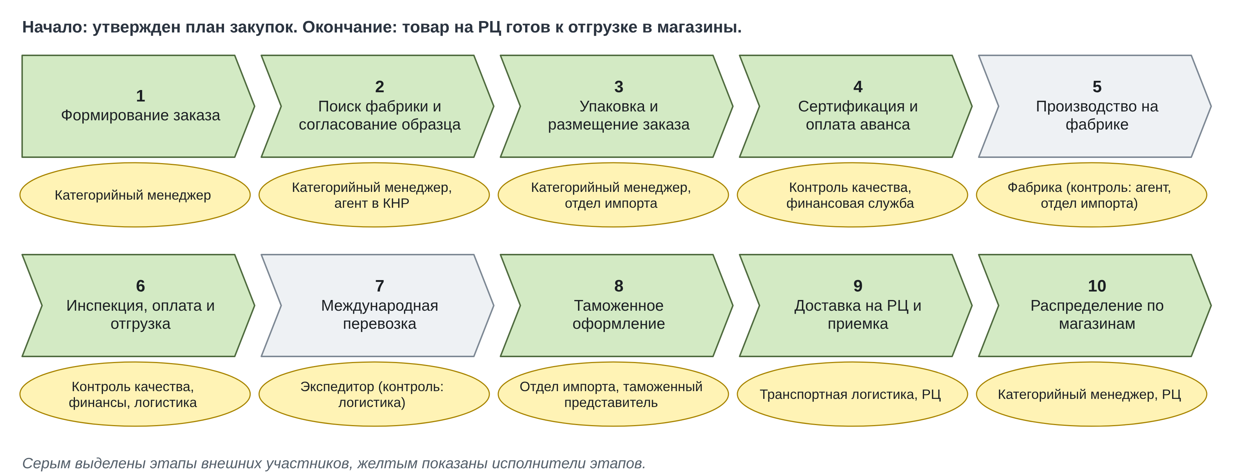
Рисунок 4 – Декомпозиция процесса О2 «Импорт товаров из КНР» (ARIS VAD, второй уровень)
Таблица 6 – Этапы процесса: цели, результаты, исполнители, ресурсы и показатели
№ | Этап и его цель | Результат (выход) | Исполнители | Ресурсы, ИТ | Показатель
1 | Формирование заказа. Определить, какой товар, сколько и в какую ценовую точку закупить | Заказ: товар, количество, целевая цена | Категорийный менеджер | План закупок, учетная система, Excel | Длительность этапа
2 | Поиск фабрики и согласование образца. Найти товар, который укладывается в ценовую точку | Утвержденный образец и цена | Категорийный менеджер, агент, утверждает руководитель категории | Почта, ИТ-сервис, образцы | Длительность, доля повторных образцов
3 | Упаковка и размещение заказа. Согласовать упаковку с надписями на русском языке и разместить заказ | Заказ у агента, утвержденный макет упаковки | Категорийный менеджер, отдел импорта | ИТ-сервис, макеты | Длительность, доля переделок упаковки
4 | Сертификация и оплата аванса. Подтвердить соответствие требованиям ЕАЭС и запустить производство | Декларация соответствия, коды маркировки, аванс оплачен | Служба качества, отдел импорта, финансовая служба | Лаборатория, ГИС МТ, банк | Длительность, срок прохождения платежа
5 | Производство на фабрике. Изготовить партию в срок | Партия готова | Фабрика, контроль: агент и отдел импорта | ИТ-сервис | Соблюдение срока готовности
6 | Инспекция, оплата и отгрузка. Проверить качество и отправить партию | Партия проверена, оплачена и отгружена, получены инвойс, упаковочный лист, коносамент | Служба качества, финансовая служба, транспортная логистика | Инспекция, банк, экспедитор | Срок от готовности до отгрузки, доля брака
7 | Международная перевозка. Доставить контейнер в Россию | Контейнер прибыл, размещен на СВХ | Экспедитор, контроль: транспортная логистика | Данные экспедитора | Срок в пути
8 | Таможенное оформление. Выпустить товар для внутреннего потребления | Декларация на товары, решение о выпуске | Отдел импорта, таможенный представитель, финансовая служба | Документы поставки | Время от прибытия до выпуска, доля исправлений
9 | Доставка на РЦ и приемка. Получить товар в полном количестве и надлежащего качества | Товар принят в LEAD WMS, акт расхождений (при наличии) | Транспортная логистика, РЦ, отдел импорта | LEAD WMS, транспорт | Длительность, доля расхождений, срок претензии
10 | Распределение по магазинам. Определить, сколько товара отправить в каждый магазин | Распределение, задания на отгрузку | Категорийный менеджер, РЦ | Учетная система, LEAD WMS | Срок от приемки до готовности к отгрузке

8.2. Участники процесса
Распределение ответственности участников по этапам показано в виде матрицы RACI (таблица 7). Используются следующие обозначения: R означает, что участник исполняет работу, A отвечает за результат и утверждает его (на каждом этапе только один участник), C консультирует, I получает информацию.
Таблица 7 – Матрица ответственности участников процесса (RACI)
Этап | Катего­рийный менедж­мент | Отдел импорта | Контроль качества | Финан­совая служба | Логис­тика и РЦ | Внешние участники
1. Формирование заказа | A, R | I | - | I | I | -
2. Поиск фабрики, образец | A, R | I | C | - | - | Агент (R)
3. Упаковка и заказ | A, R | R | C | - | - | Агент (C)
4. Сертификация, аванс | I | A | R | R | - | Лаборатория, банк (R)
5. Производство | I | A | I | - | I | Фабрика, агент (R)
6. Инспекция, оплата, отгрузка | I | A | R | R | R | Агент, банк, экспедитор (R)
7. Перевозка | - | I | - | - | A, R | Экспедитор (R)
8. Таможенное оформление | - | A, R | C | R | I | Таможенный представитель, таможня (R)
9. Доставка и приемка | I | C | - | I | A, R | Перевозчик (R)
10. Распределение | A, R | - | - | - | R | -

8.3. Окружение процесса
Окружение процесса, то есть ресурсы, информационные системы и внешняя среда, в которой он выполняется, описано в таблице 8.
Таблица 8 – Окружение процесса: ресурсы, информационные системы, внешняя среда
Элемент окружения | Содержание
Персонал | Категорийные менеджеры и руководители категорий, отдел импорта, служба контроля качества и сертификации, финансовая служба, транспортная логистика, персонал распределительных центров
Информационные системы | ИТ-сервис для работы с поставщиками из Китая и маркированной продукцией, учетная система компании, LEAD WMS на РЦ, ГИС МТ «Честный знак», банк-клиент, почта и видеосвязь с агентами
Финансовые ресурсы | Оборотные средства на аванс и оплату партии в юанях, таможенные платежи, оплата услуг экспедитора, таможенного представителя и лабораторий
Инфраструктура | Распределительные центры (13 на 31.03.2025 [18]), склады временного хранения в пунктах прибытия
Документы | Техническое задание на товар, заказ, макет упаковки, протоколы испытаний, декларации соответствия, коды маркировки, инвойс, упаковочный лист, коносамент, декларация на товары, акт расхождений, претензия
Внешние участники | Торговые агенты и фабрики КНР, испытательные лаборатории, уполномоченный банк, экспедитор, таможенный представитель, таможенный орган, оператор ГИС МТ
Нормативная среда | ТК ЕАЭС, 289-ФЗ, 173-ФЗ, Инструкция Банка России № 181-И, технические регламенты ЕАЭС, правила маркировки, Инкотермс 2020
Внешние факторы | Курс юаня и сроки платежей в КНР, ставки и сроки перевозки, загрузка портов и железной дороги, сезонность спроса, требования к ценовым точкам

8.4. Показатели процесса
Показатели процесса и их значения в текущем состоянии приведены в таблице 9. Значения являются оценками модели, при обследовании компании их нужно заменить фактическими данными из ИТ-сервиса для поставщиков, учетной системы и LEAD WMS.
Таблица 9 – Показатели (метрики) процесса в текущем состоянии
Показатель | Способ расчета | Значение AS IS
Длительность цикла, дн. | От утверждения плана закупок до готовности товара к отгрузке в магазины | 149,1
Управляемая часть цикла, дн. | Цикл без производства и перевозки (этапы 5 и 7) | 79,1
Время на согласование образца, дн. | От отправки ТЗ агенту до утверждения товара (этап 2) | 21
Время от готовности партии до отгрузки, дн. | Разница между датой отгрузки и датой уведомления о готовности (этап 6) | 20
Время от прибытия до выпуска, дн. | Разница между датой выпуска и датой прибытия (этап 8) | 5,2
Время от приемки до готовности к отгрузке в магазины, дн. | Этап 10 | 3
Срок от оплаты аванса до готовности товара, дн. | Сколько дней деньги вложены в товар, который еще нельзя продавать (этапы 5-10) | 104,2
Доля повторных образцов, % | Число повторных образцов, деленное на число заказов | 40
Доля заказов с переделкой упаковки, % | Число переделок, деленное на число заказов | 20
Доля заказов, в которых производство ждет декларацию, % | Число таких заказов, деленное на общее число заказов | 50
Доля поставок с исправлением документов после прибытия, % | Число поставок с исправлениями, деленное на общее число поставок | 30
Доля поставок с расхождениями при приемке, % | Число актов расхождений, деленное на число поставок | 20
Трудозатраты на один контейнер, чел.-ч | Сумма времени всех исполнителей по этапам (таблица 13) | 80
Служебные записки на оплату, шт. на заказ | Подсчет по модели AS IS | 2

9. Графическая модель процесса «AS IS» («как есть»)
Модель «как есть» построена в нотации BPMN 2.0 (рисунки 6-9), условные обозначения приведены на рисунке 5. Компания показана пулом «Fix Price (ООО «Бэст Прайс»)», который разделен на дорожки по подразделениям. Внешние участники изображены свернутыми пулами, а обмен информацией с ними показан потоками сообщений. Так как процесс большой, схема разделена на четыре части, которые связаны событиями-ссылками А, Б и В. У задач указаны длительности (оценки модели) и номера проблем, которые разбираются в разделе 10.
Первая часть модели (рисунок 6) охватывает выбор товара и размещение заказа. Процесс начинается с утверждения плана закупок на сезон. Категорийный менеджер формирует заказ, то есть определяет, какой товар нужен, сколько и в какую ценовую точку он должен попасть, и отправляет торговому агенту техническое задание с целевой ценой. Агент подбирает фабрики и пересылает предложения и образцы, на это уходит около 10 дней. Менеджер оценивает образцы и считает себестоимость, после чего товар и цену рассматривает руководитель категории. Примерно в 40% случаев товар не утверждают, и агента просят прислать новый образец, то есть весь цикл повторяется. После утверждения заказ размещается у агента, и только потом согласуются упаковка и надписи на русском языке. Примерно в 20% заказов макет приходится переделывать.
Во второй части (рисунок 7) показаны сертификация, оплата и производство. Если на товар нет действующей декларации соответствия (в модели это половина заказов, так как ассортимент постоянно обновляется), служба контроля качества отправляет образцы в лабораторию и оформляет декларацию. Это занимает около 21 дня, и все это время производство не начинается. Затем отдел импорта заказывает в ГИС МТ «Честный знак» коды для товаров, подлежащих маркировке, передает их фабрике через ИТ-сервис и оформляет служебную записку на оплату аванса. Платеж в юанях проходит около 6 дней. Когда агент сообщает о готовности партии, служба качества проводит инспекцию, в 10% случаев находят брак, и партию исправляют. Остаток тоже оплачивается по служебной записке, на это уходит еще около 7 дней.
Третья часть (рисунок 8) включает отгрузку, перевозку и таможенное оформление. Только после оплаты остатка транспортная логистика запрашивает ставки у экспедитора и бронирует контейнер, это еще около 7 дней. Затем товар отгружается, и агент присылает инвойс, упаковочный лист и коносамент. Пока контейнер в пути (около 35 дней), логистика контролирует перевозку по данным экспедитора. После прибытия контейнер ставится на склад временного хранения (СВХ), и только тогда отдел импорта передает документы таможенному представителю. Примерно в 30% поставок в документах находят ошибки, и исправленные документы запрашивают у агента, пока контейнер стоит на СВХ. После уплаты таможенных платежей товар выпускается.
В четвертой части (рисунок 9) показаны доставка на РЦ, приемка и распределение. После выпуска логистика заказывает транспорт и вывозит контейнер на РЦ, где он ждет свободное окно разгрузки, так как окно заранее не бронируется. Товар принимается в LEAD WMS с проверкой кодов маркировки. Если есть расхождения (в модели около 20% поставок), отдел импорта направляет агенту акт и претензию. И только после приемки категорийный менеджер рассчитывает распределение товара по магазинам.
По модели AS IS полный цикл процесса составляет 149,1 дня. Из них 70 дней приходится на производство и перевозку, на которые компания почти не влияет, а 79,1 дня занимают собственные операции, согласования и ожидания.

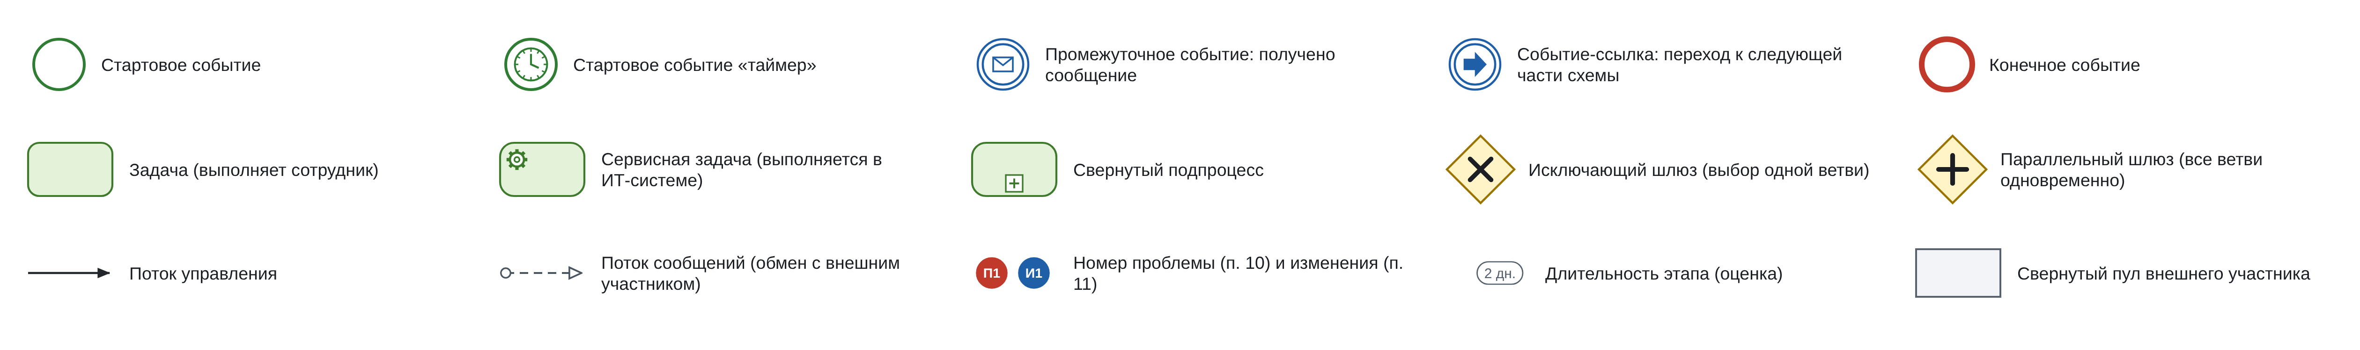
Рисунок 5 – Условные обозначения на моделях BPMN 2.0
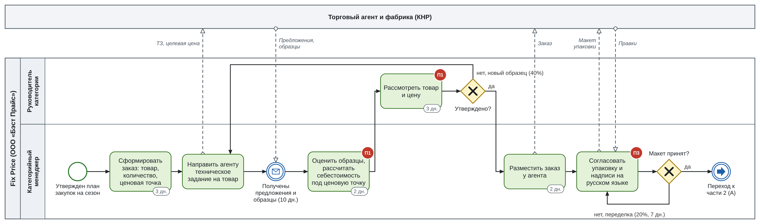
Рисунок 6 – Модель AS IS, часть 1: выбор товара и размещение заказа

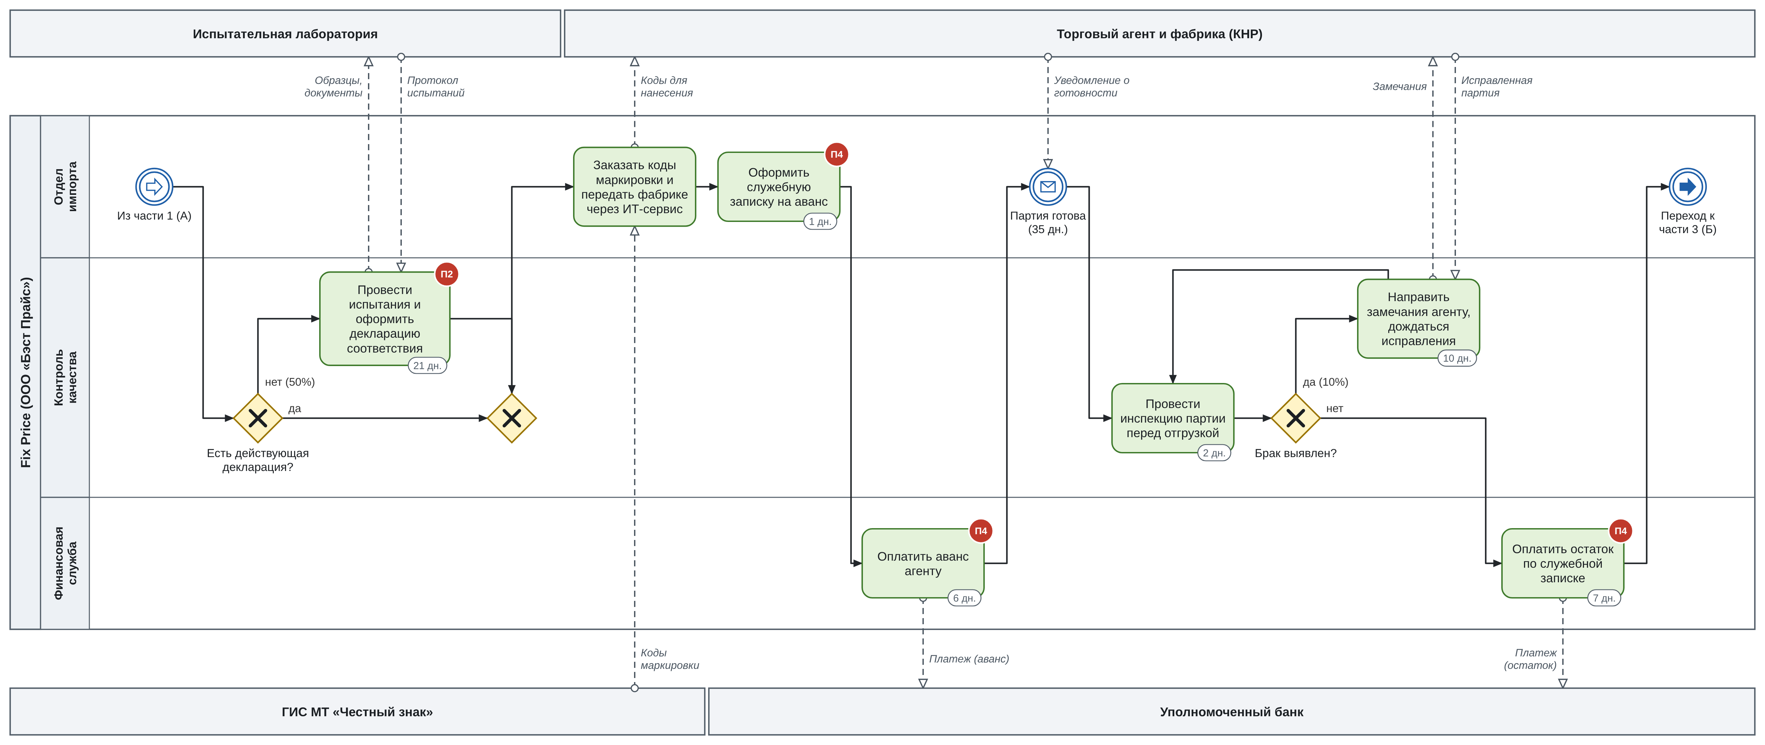
Рисунок 7 – Модель AS IS, часть 2: сертификация, оплата аванса, производство и инспекция

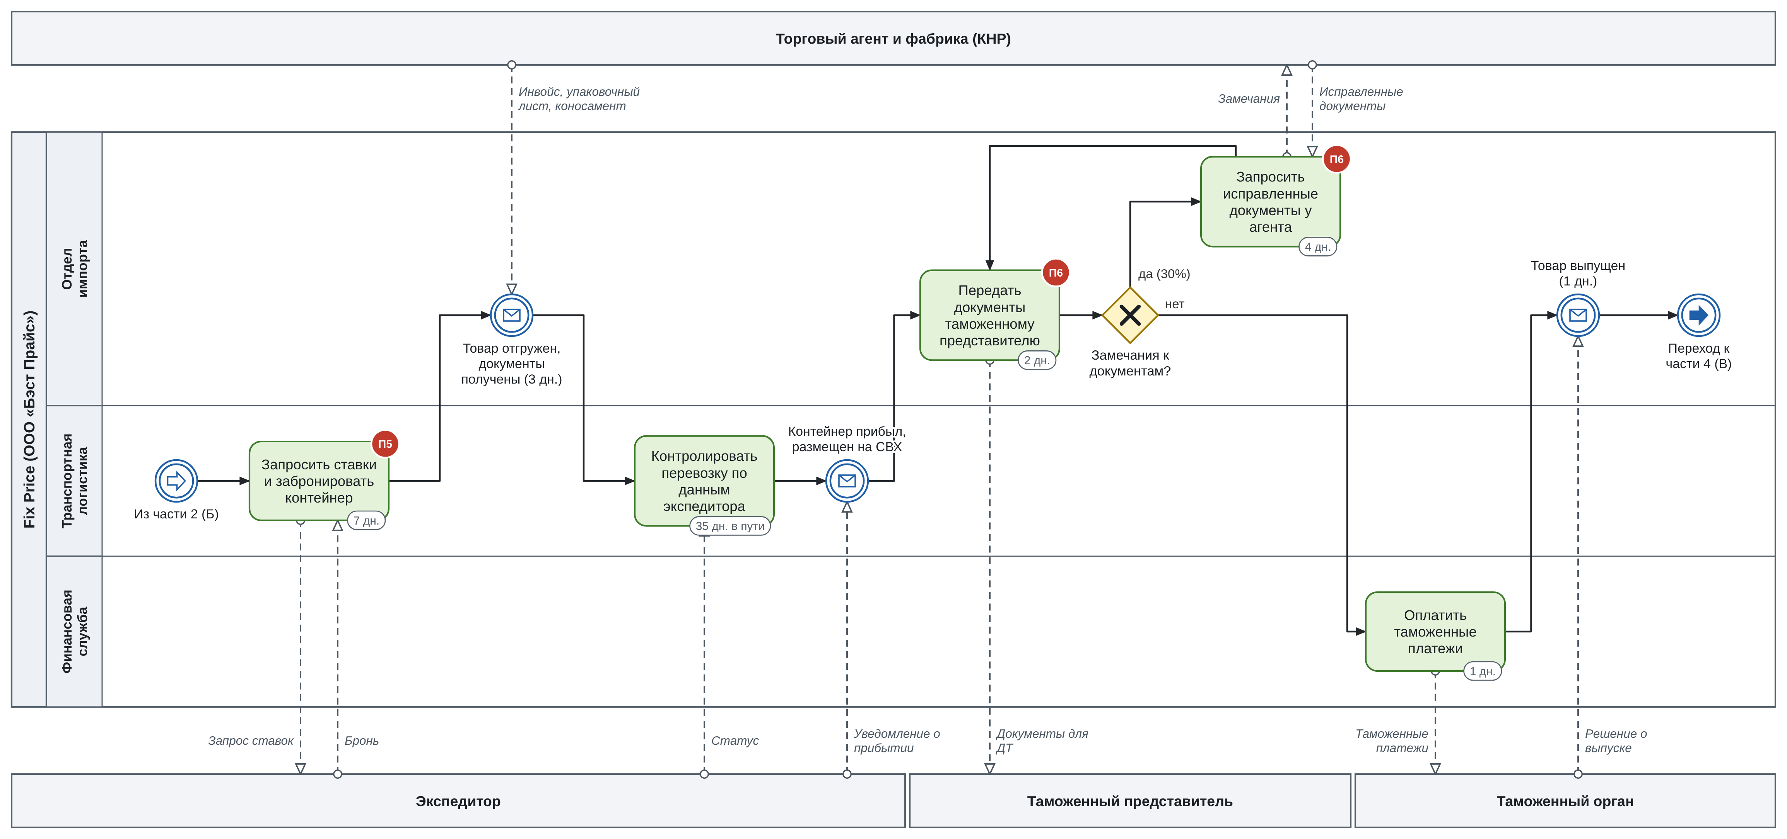
Рисунок 8 – Модель AS IS, часть 3: отгрузка, перевозка и таможенное оформление

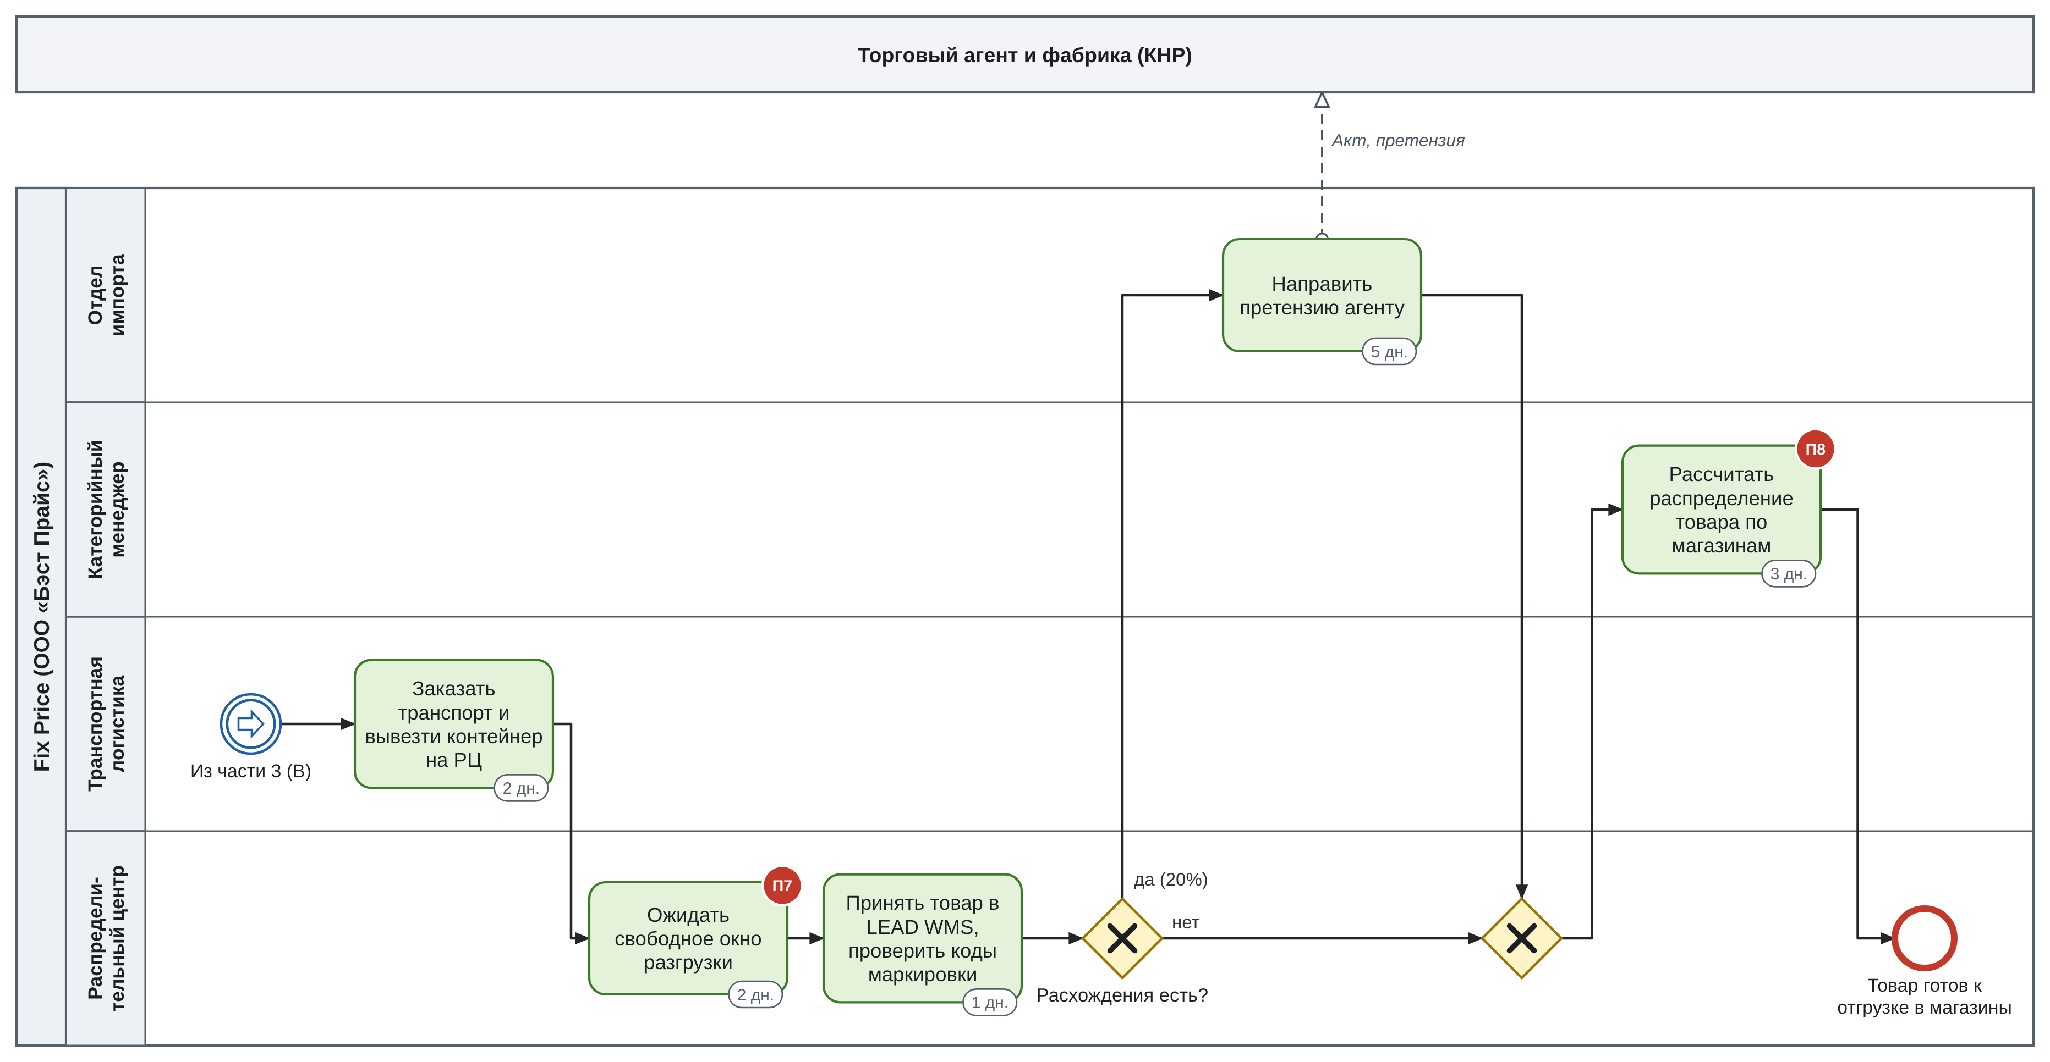
Рисунок 9 – Модель AS IS, часть 4: доставка на РЦ, приемка и распределение по магазинам

10. Проблемы текущего процесса
В ходе анализа модели AS IS выявлено восемь проблем, они приведены в таблице 10. Номера проблем отмечены на соответствующих задачах модели (рисунки 6-9). Для каждой проблемы с помощью метода «пять почему» определена основная причина. Еще раз отметим, что это узкие места модели, построенной по открытым данным, и при обследовании компании их нужно подтвердить фактическими данными.
Таблица 10 – Проблемы процесса «Импорт товаров из КНР» в текущем состоянии
№ | Проблема и где проявляется | Последствия | Основная причина | Показатель
П1 | Товар отбирают по образцам, которые пересылаются из Китая, руководитель категории рассматривает их отдельным шагом, 40% образцов возвращают (этап 2) | 21 день на согласование, товар может не успеть к сезону | Нет онлайн-оценки образцов вместе с агентом и регулярного комитета по утверждению | Длительность этапа 2, доля повторных образцов
П2 | Испытания и декларация соответствия оформляются до начала производства (этап 4) | В половине заказов производство начинается на 21 день позже | Сертификация не встроена в график заказа и идет последовательно | Доля заказов, в которых производство ждет декларацию
П3 | Упаковка и надписи на русском языке согласуются после размещения заказа (этап 3) | В 20% заказов макет переделывают, задержка около 7 дней | Требования к упаковке не передаются агенту вместе с ТЗ | Доля переделок упаковки
П4 | Аванс и остаток оплачиваются по служебным запискам, остаток до отгрузки (этапы 4 и 6) | Около 14 дней ожидания платежей, готовая партия ждет оплаты | Нет платежного календаря по графику заказа, остаток по условиям оплаты платится до отгрузки | Время от готовности до отгрузки
П5 | Контейнер бронируется только после оплаты остатка (этап 6) | Еще около 7 дней готовая партия ждет контейнер | Логистика подключается поздно, плановая дата готовности ей не передается | Время от готовности до отгрузки
П6 | Документы передаются таможенному представителю только после прибытия, в 30% поставок их исправляют, пока контейнер стоит на СВХ (этап 8) | Простой на СВХ, оплата хранения, риск корректировки декларации на товары | Нет проверки проектов документов до отгрузки и предварительного декларирования | Время от прибытия до выпуска, доля исправлений
П7 | Окно разгрузки на РЦ заранее не бронируется (этап 9) | Около 2 дней контейнер ждет разгрузки | Ожидаемая дата прибытия не передается на РЦ | Время ожидания разгрузки
П8 | Распределение по магазинам рассчитывается только после приемки (этап 10) | Товар 3 дня лежит на РЦ, хотя его можно везти в магазины | Распределение не готовится, пока товар в пути | Время от приемки до готовности к отгрузке

Больше всего времени теряется при согласовании образца (этап 2, 21 день), на этапе инспекции, оплаты и отгрузки (этап 6, 20 дней) и на этапе сертификации и оплаты аванса (этап 4, 17,5 дня).
По своему происхождению выявленные проблемы можно разделить на три группы:
- организационные, которые связаны с последовательным выполнением работ и поздним подключением участников (П2, П3, П5, П7, П8);
- информационные, которые связаны с тем, что образцы и документы проверяются поздно и «вживую» (П1, П6);
- финансовые, которые связаны с порядком и условиями оплаты (П4).
У большинства проблем общая причина. Многие работы, которые можно выполнить заранее или параллельно, начинаются только тогда, когда без них процесс уже не может идти дальше. Например, контейнер бронируют после оплаты остатка, документы проверяют после прибытия груза, а распределение считают после приемки. Из-за этого ожидания идут друг за другом и складываются.

11. Новая модель процесса «TO BE» («как должно быть»)
Новая модель процесса (рисунки 10-13) построена на следующей идее: работы, которые можно сделать заранее, переносятся на время производства и перевозки и выполняются параллельно. Это направление совпадает с тем, что Fix Price уже делает: в обновленном ИТ-сервисе поставщики из Китая передают статусы марок и каждой поставки в режиме реального времени, а команды компании и партнеров работают в сервисе совместно [21]. Предлагаемые изменения приведены в таблице 11, их номера (И1-И8) отмечены на задачах модели.
Таблица 11 – Изменения процесса и устраняемые проблемы
№ | Изменение | Пробле­мы | Что меняется в модели | Ответственный, ресурсы
И1 | Оценка образцов по фото и видео и на видеосвязи с агентом, утверждение товара на регулярном онлайн-комитете | П1 | Онлайн-оценка и онлайн-комитет, при доработке повторяется только оценка | Руководители категорий, ИТ-сервис
И2 | Декларации на новые позиции оформляются параллельно с производством, в ИТ-сервисе ведется реестр действующих деклараций | П2 | Задача «Оформить декларацию на новые позиции» в параллельной ветви после оплаты аванса | Служба контроля качества
И3 | Шаблон упаковки и надписей на русском языке передается агенту вместе с ТЗ | П3 | Заказ размещается с уже согласованным макетом | Категорийный менеджмент
И4 | Платежный календарь по графику заказа вместо служебных записок, остаток оплачивается против копии коносамента | П4 | Сервисные задачи оплаты, оплата остатка перенесена на время перевозки | Финансовая служба, доработка учетной системы
И5 | Контейнер бронируется на плановую дату готовности, пока идет производство | П5 | Задача «Забронировать контейнер» в параллельной ветви | Транспортная логистика
И6 | Проверка проектов документов при инспекции, предварительное декларирование, авансовые таможенные платежи | П6 | Документы и платежи во время перевозки, выпуск в день прибытия | Отдел импорта, финансовая служба, таможенный представитель
И7 | Отслеживание ожидаемой даты прибытия (ETA) в ИТ-сервисе и бронирование окна разгрузки на РЦ | П7 | Отслеживание ETA, доставка к забронированному окну | Транспортная логистика, РЦ
И8 | Распределение по магазинам рассчитывается, пока товар в пути | П8 | Задача «Рассчитать распределение до прибытия», отгрузки формируются сразу после приемки | Категорийный менеджмент, РЦ

В первой части новой модели (рисунок 10) менеджер сразу отправляет агенту ТЗ вместе с шаблоном упаковки и надписей на русском языке. Агент присылает фото и видео образцов (около 5 дней вместо 10), их оценивают онлайн вместе с агентом, а товар и цену утверждают на онлайн-комитете. Если товар нужно доработать, повторяется только онлайн-оценка, а не весь цикл с пересылкой образца. Заказ размещается уже с согласованным макетом.
Во второй части (рисунок 11) аванс оплачивается по платежному календарю, после чего параллельно выполняются три работы: служба качества оформляет декларации на новые позиции, отдел импорта заказывает коды маркировки, а логистика бронирует контейнер на плановую дату готовности. Все эти работы успевают выполниться за 35 дней производства. При инспекции партии одновременно проверяются проекты инвойса и упаковочного листа, поэтому ошибки исправляются, пока товар еще на фабрике. Сразу после инспекции товар отгружается.
В третьей части (рисунок 12), пока контейнер в пути, параллельно идут четыре группы работ: финансовая служба оплачивает остаток против копии коносамента и вносит авансовые таможенные платежи, отдел импорта передает проверенные документы таможенному представителю для предварительной декларации, категорийный менеджер рассчитывает распределение по магазинам, а логистика отслеживает ожидаемую дату прибытия и бронирует окно разгрузки на РЦ. В результате товар выпускается в день прибытия.
В четвертой части (рисунок 13) контейнер доставляется на РЦ к забронированному окну, товар принимается в LEAD WMS с проверкой кодов маркировки. Претензия при расхождениях направляется в день приемки, а отгрузки в магазины формируются по уже готовому распределению.

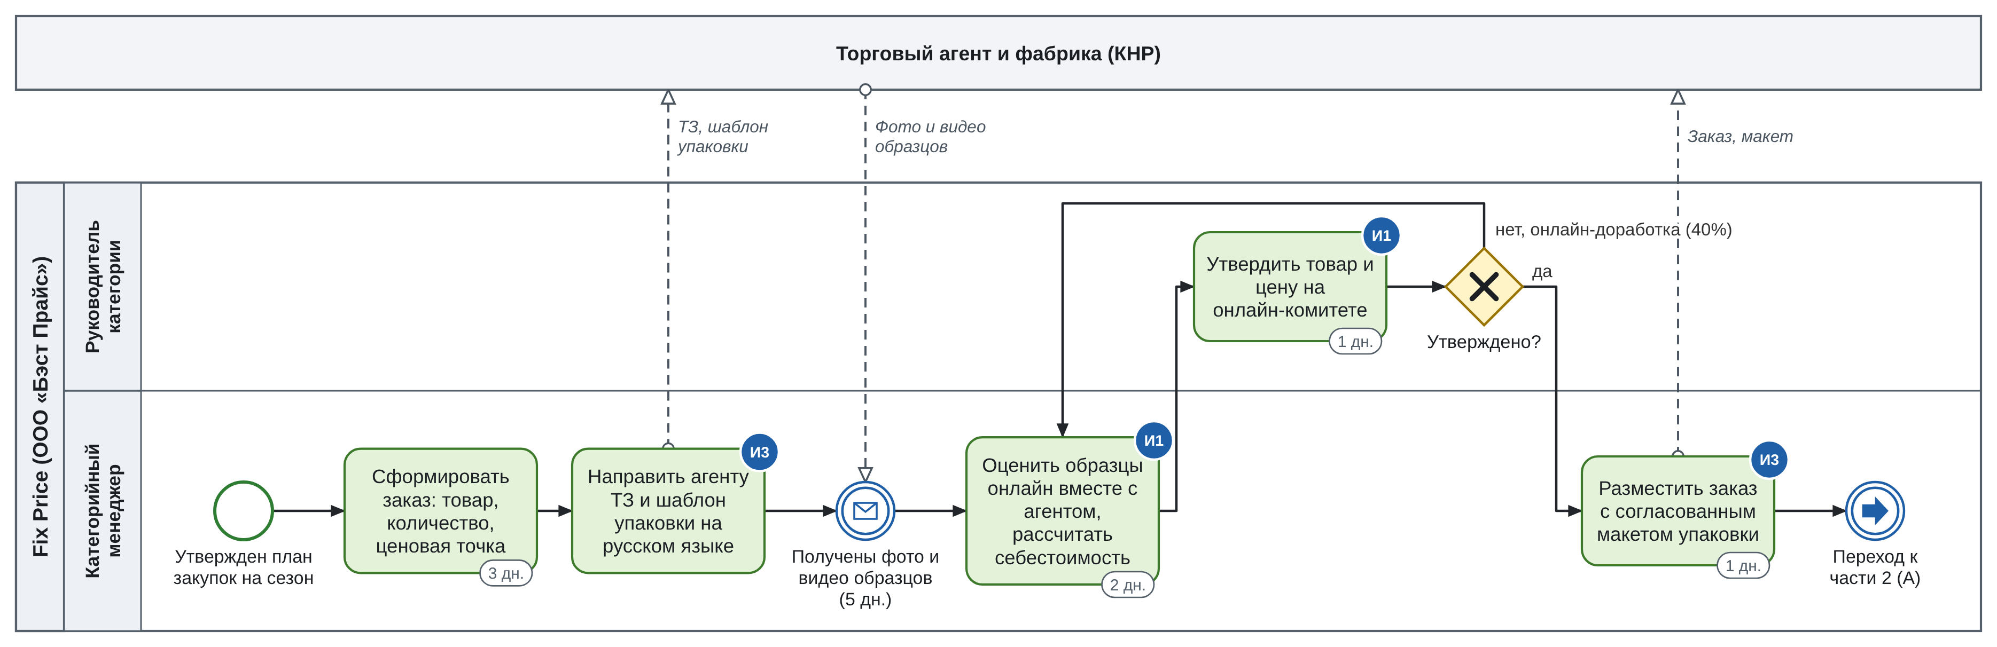
Рисунок 10 – Модель TO BE, часть 1: выбор товара и размещение заказа

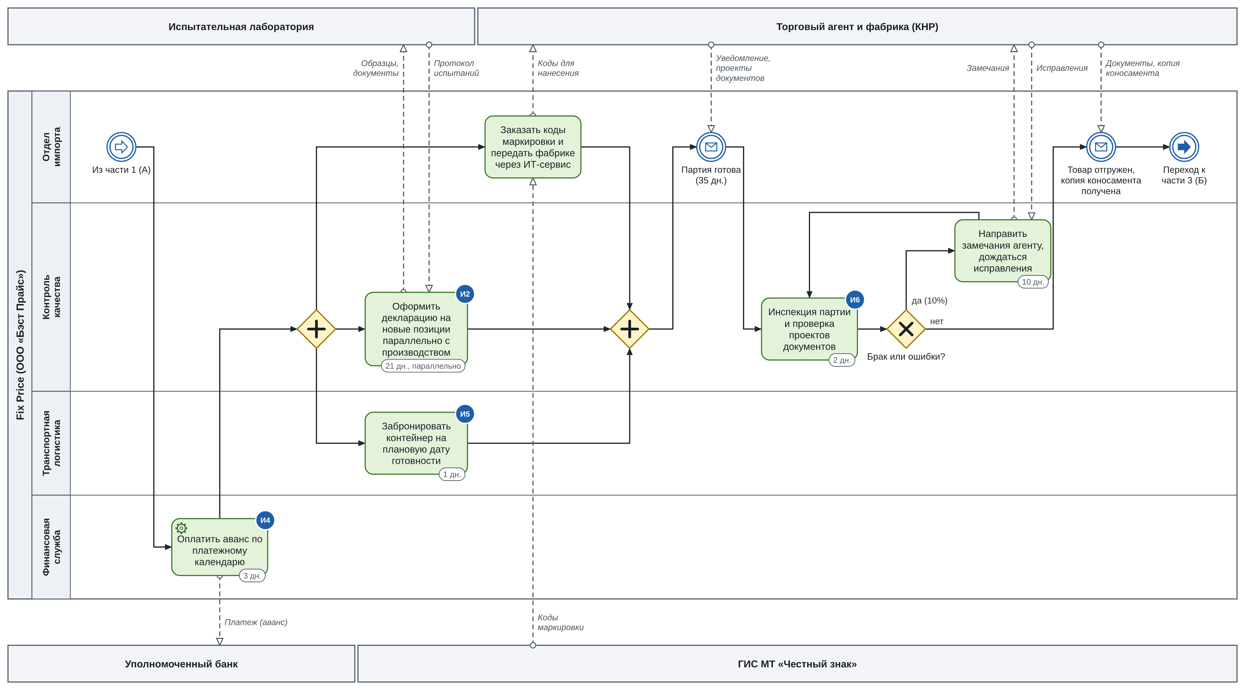
Рисунок 11 – Модель TO BE, часть 2: параллельная подготовка во время производства, инспекция и отгрузка

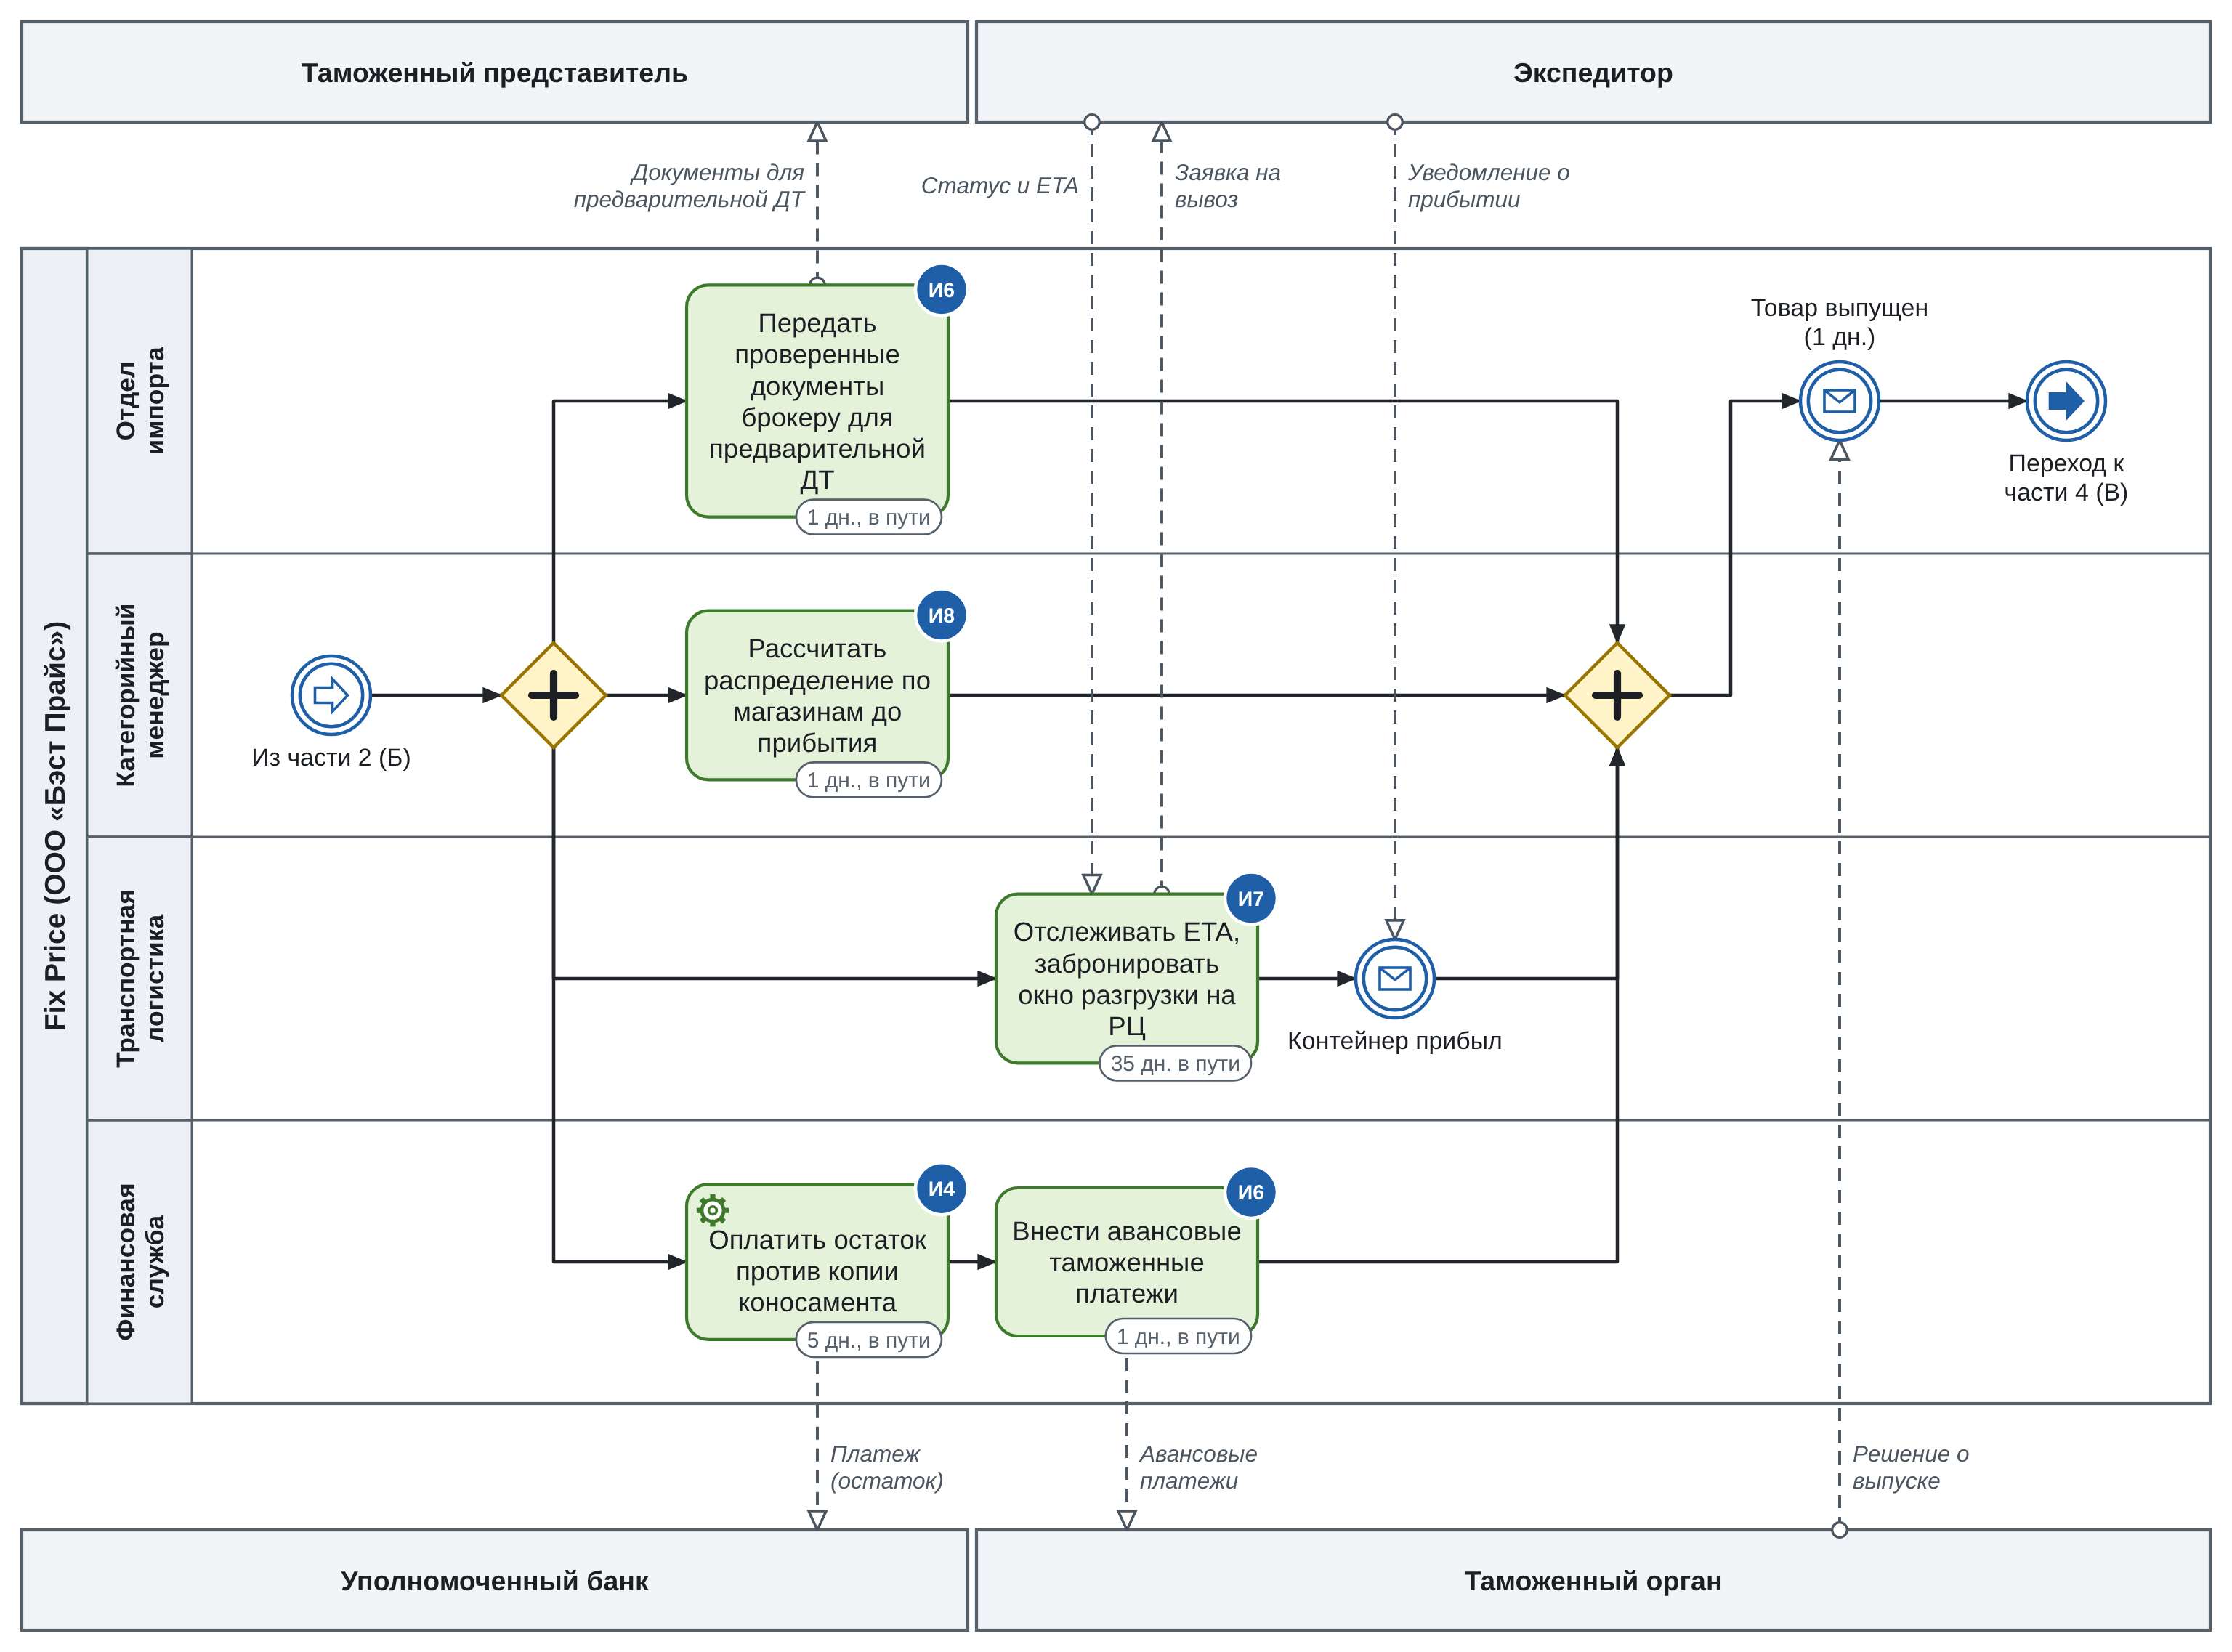
Рисунок 12 – Модель TO BE, часть 3: работы во время перевозки и предварительное декларирование

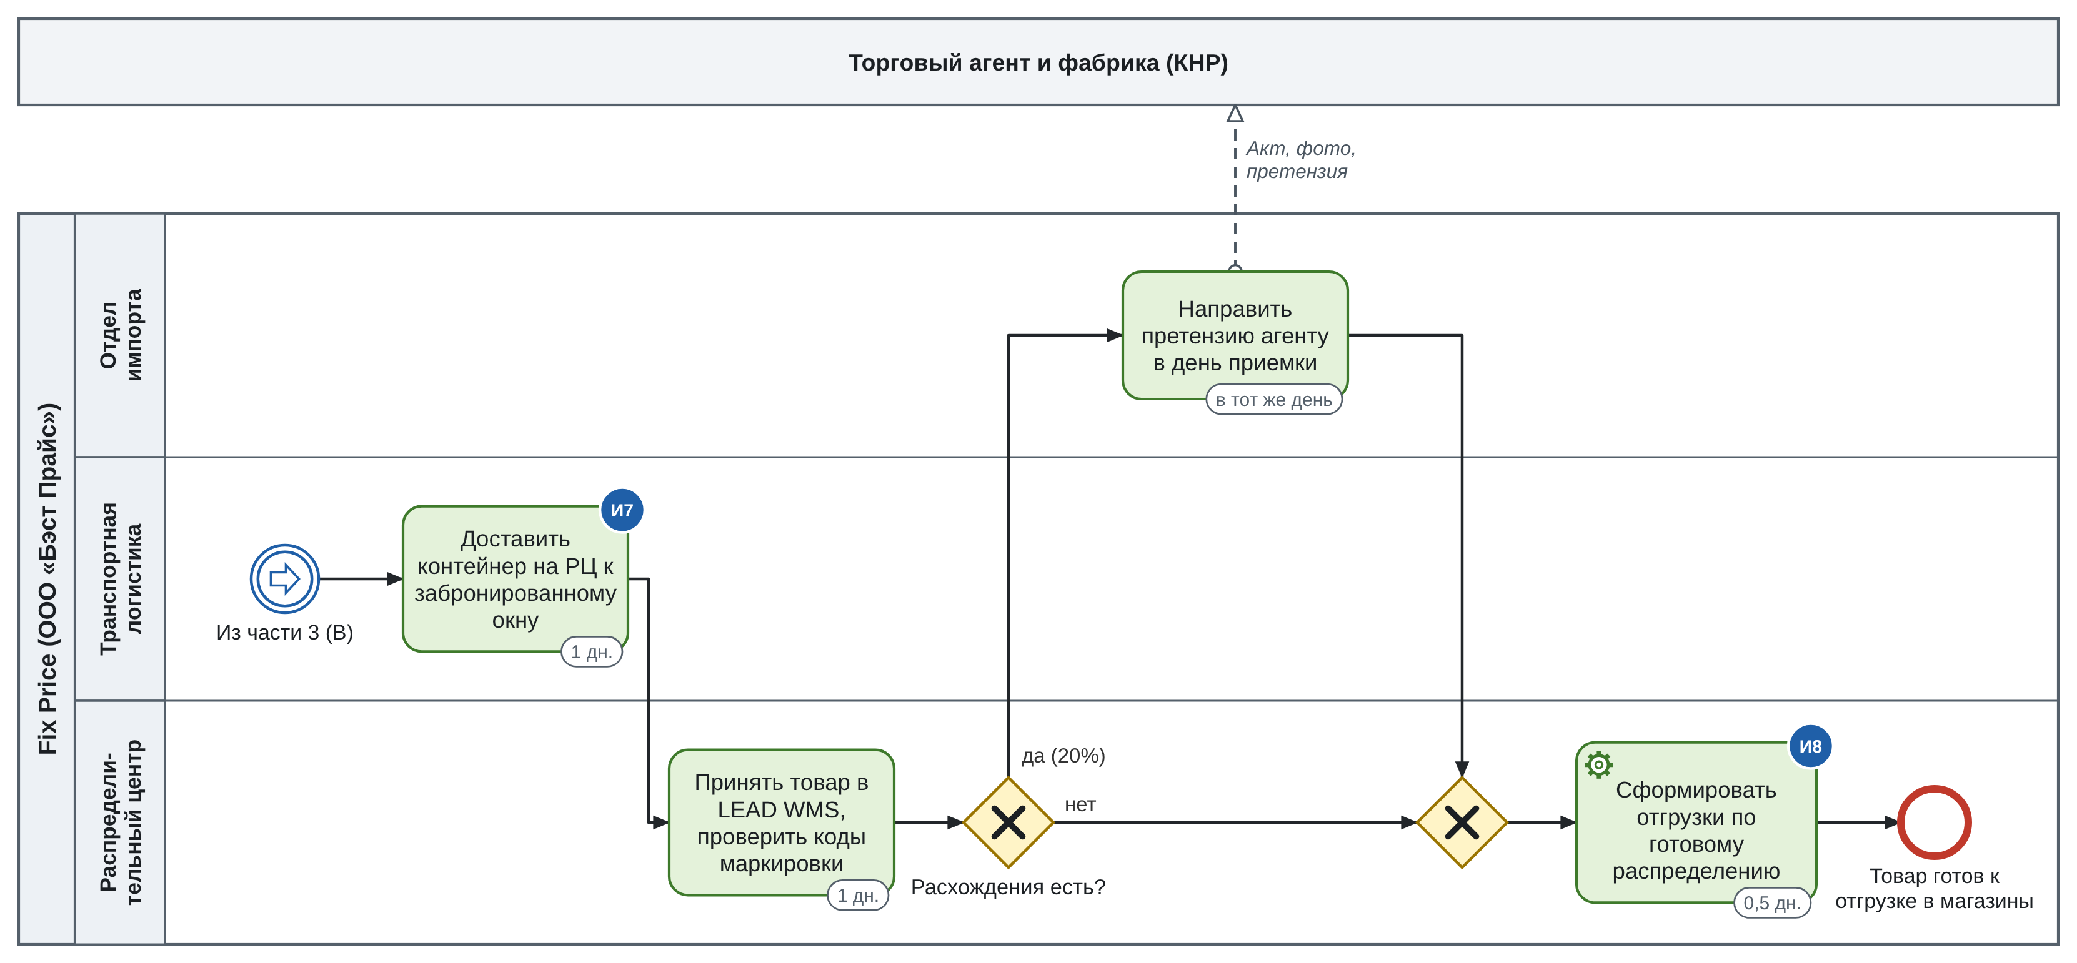
Рисунок 13 – Модель TO BE, часть 4: доставка на РЦ, приемка и отгрузка по готовому распределению

12. Сравнение текущей и новой моделей процесса

12.1. Длительность процесса
Длительность каждого этапа в обеих моделях рассчитана по оценкам модели. Действия, которые выполняются не в каждом заказе, учитывались пропорционально их частоте. Например, исправление документов в модели AS IS требуется в 30% поставок и занимает 4 дня, поэтому в расчет принято 0,3 * 4 = 1,2 дня. Работы, которые в модели TO BE идут параллельно с производством или перевозкой, к длительности цикла не добавляются. Результаты расчета приведены в таблице 12 и на рисунке 14.
Таблица 12 – Длительность этапов процесса, календарных дней
Этап | AS IS | TO BE | Изменение | За счет каких изменений
1. Формирование заказа | 3 | 3 | 0 | -
2. Поиск фабрики и согласование образца | 21 | 9,2 | -11,8 | И1
3. Упаковка и размещение заказа | 3,4 | 1 | -2,4 | И3
4. Сертификация и оплата аванса | 17,5 | 3 | -14,5 | И2, И4
5. Производство на фабрике | 35 | 35 | 0 | -
6. Инспекция, оплата и отгрузка | 20 | 5 | -15 | И4, И5, И6
7. Международная перевозка | 35 | 35 | 0 | -
8. Таможенное оформление | 5,2 | 1 | -4,2 | И6
9. Доставка на РЦ и приемка | 6 | 2 | -4 | И7
10. Распределение по магазинам | 3 | 0,5 | -2,5 | И8
Итого длительность цикла | 149,1 | 94,7 | -54,4 (-36,5%)
в том числе управляемая часть (без этапов 5 и 7) | 79,1 | 24,7 | -54,4 (-68,8%)

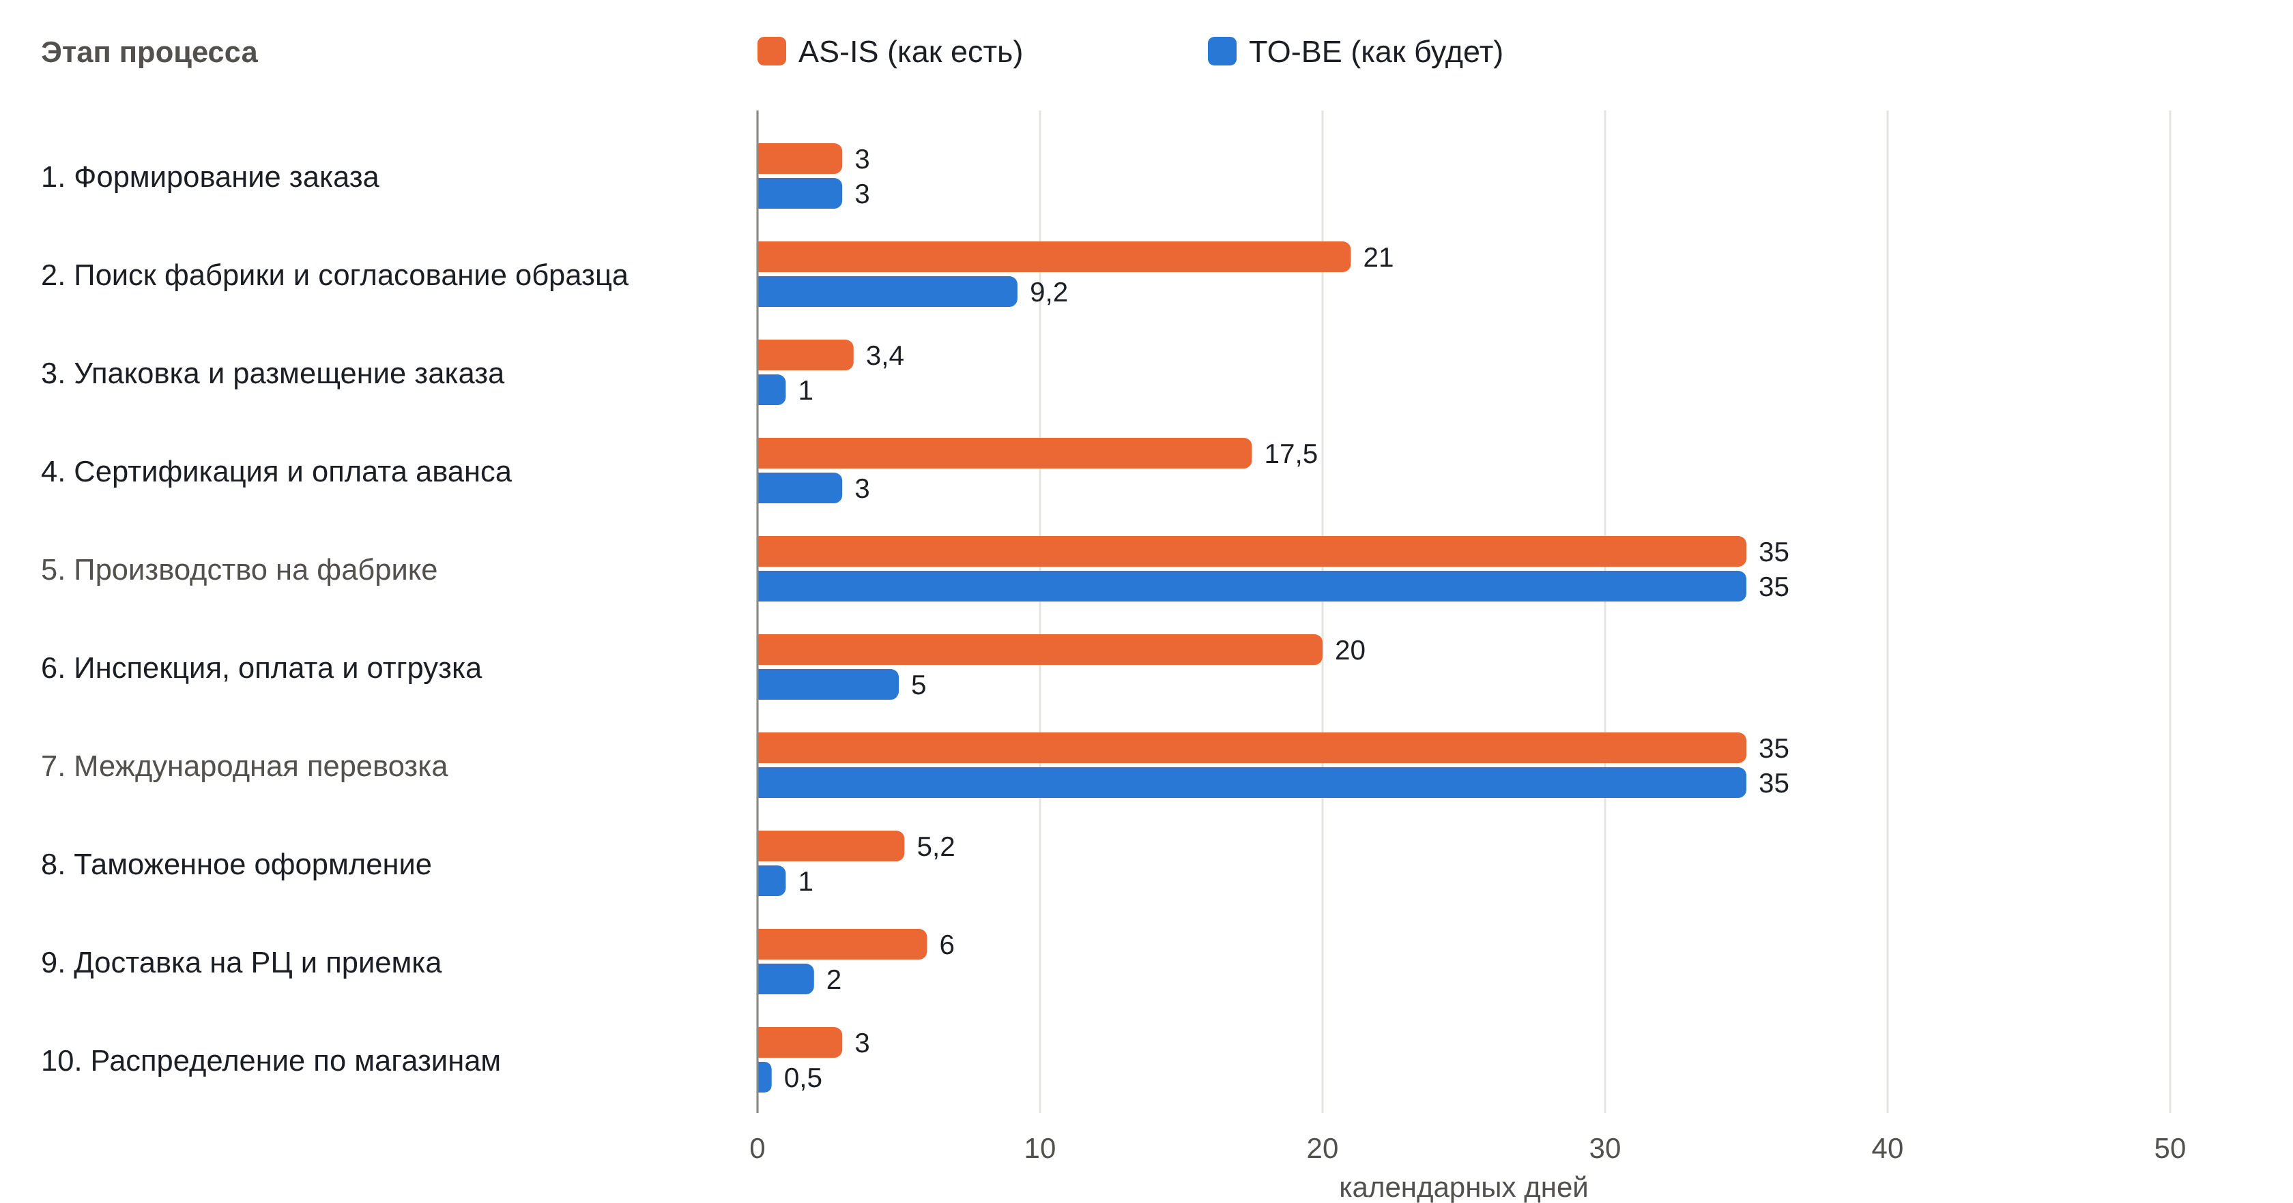
Рисунок 14 – Длительность этапов процесса в моделях AS IS и TO BE, календарных дней
Полный цикл процесса сокращается с 149,1 до 94,7 дня, то есть на 54,4 дня или на 36,5%. Длительность производства и перевозки (70 дней) не меняется, так как компания на нее почти не влияет. Зато управляемая часть цикла, то есть собственные операции и ожидания компании, сокращается с 79,1 до 24,7 дня, или на 68,8%. Наибольший эффект дают перенос сертификации, бронирования контейнера и оплаты на время производства и перевозки (этапы 4 и 6), а также онлайн-согласование образцов (этап 2).

12.2. Трудозатраты
Трудозатраты персонала на один контейнер (один заказ) оценивались по каждому этапу на основе модели. Результаты приведены в таблице 13.
Таблица 13 – Трудозатраты на один контейнер, чел.-ч (оценка по модели)
Этап | AS IS | TO BE | Комментарий
1. Формирование заказа | 6 | 6 | Без изменений
2. Поиск фабрики и согласование образца | 14 | 9 | Оценка по фото и видео, онлайн-комитет вместо пересылки образцов
3. Упаковка и размещение заказа | 6 | 4 | Шаблон упаковки передается вместе с ТЗ
4. Сертификация и оплата аванса | 10 | 8 | Платеж по календарю, без служебной записки
5. Производство на фабрике | 3 | 5 | Сюда перенесены сертификация и бронирование контейнера
6. Инспекция, оплата и отгрузка | 8 | 7 | Добавлена проверка проектов документов, нет служебной записки на остаток
7. Международная перевозка | 4 | 2 | Статус и ETA в ИТ-сервисе вместо запросов экспедитору
8. Таможенное оформление | 7 | 3 | Нет исправлений документов после прибытия
9. Доставка на РЦ и приемка | 18 | 16 | Окно разгрузки забронировано, претензия в день приемки
10. Распределение по магазинам | 4 | 2 | Распределение рассчитано заранее
Итого на один контейнер | 80 | 62 | -22,5%

На этапе 5 трудозатраты в новой модели растут, потому что сюда перенесены сертификация и бронирование контейнера. Раньше эти работы выполнялись, когда партия уже ждала. В целом на один контейнер уходит в 1,3 раза меньше рабочего времени (на 22,5%). Годовой эффект зависит от того, сколько контейнеров компания ввозит за год, а это число Fix Price не публикует, поэтому годовой эффект в работе не рассчитывался.

12.3. Сравнение показателей
Итоговое сравнение показателей процесса в текущей и новой моделях приведено в таблице 14.
Таблица 14 – Сравнение показателей процесса в моделях AS IS и TO BE
Показатель | AS IS | TO BE | Изменение
Длительность цикла, дн. | 149,1 | 94,7 | -54,4 (-36,5%)
Управляемая часть цикла, дн. | 79,1 | 24,7 | -68,8%
Время на согласование образца, дн. | 21 | 9,2 | -56,2%
Время от готовности партии до отгрузки, дн. | 20 | 5 | -75%
Время от прибытия до выпуска (простой на СВХ), дн. | 5,2 | 1 | -80,8%
Время от приемки до готовности к отгрузке в магазины, дн. | 3 | 0,5 | -83,3%
Срок от оплаты аванса до готовности товара, дн. | 104,2 | 78,5 | -24,7%
Доля заказов, в которых производство ждет декларацию, % | 50 | 0 | Декларация оформляется во время производства
Доля поставок с исправлением документов после прибытия, % | 30 | 0 | Ошибки исправляются при инспекции, до отгрузки
Срок направления претензии после приемки, дн. | 5 | 0 | Претензия в день приемки
Служебные записки на оплату, шт. на заказ | 2 | 0 | Платежный календарь
Трудозатраты на один контейнер, чел.-ч | 80 | 62 | -22,5%
Страховой запас (пропорционален квадратному корню из срока поставки), % от AS IS | 100 | 79,7 | -20,3%
Статус поставки | По данным экспедитора | В ИТ-сервисе (статус и ETA) | Видят категории, логистика и РЦ

Таким образом, новая модель является более результативной. Товар попадает на РЦ почти на два месяца (54,4 дня) раньше, что особенно важно для сезонного товара, простой на СВХ из-за документов практически исключается, а претензии направляются в день приемки. Кроме того, новая модель более эффективна: на один контейнер тратится меньше рабочего времени, деньги, заплаченные авансом, находятся в товаре на 24,7% меньше времени, а страховой запас можно уменьшить вместе со сроком поставки.

12.4. Условия и риски внедрения
При внедрении новой модели нужно учитывать следующие условия и риски:
- агенты должны согласиться на оплату остатка против копии коносамента. Если агент не согласится, остаток придется платить до отгрузки, и цикл по его заказам сократится примерно на 49,4 дня, а не на 54,4;
- оценка по фото и видео подходит не для всех товаров. Для игрушек с механизмами, текстиля и товаров, где важны ощущения, физический образец все равно нужен, и для них этап 2 сократится меньше;
- при сертификации параллельно с производством есть риск, что испытания не будут пройдены, когда партия уже сделана. Поэтому испытания нужно проводить по первым изделиям из производства, а в договоре с агентом предусмотреть переделку партии за его счет;
- для предварительного декларирования нужны точные документы еще до прибытия, и ошибка в инвойсе приведет к корректировке декларации на товары. Поэтому изменение И6 имеет смысл только вместе с проверкой проектов документов при инспекции;
- срок платежа в юанях зависит от банков и внешних ограничений, принятые в модели сроки нужно проверить на реальных платежах;
- изменения лучше внедрять поэтапно. Сначала И3, И5 и И6, так как они почти не требуют затрат, затем И4, И7 и И8 (доработка ИТ-сервиса и учетной системы), и в последнюю очередь И1 и И2, потому что они меняют работу категорийного менеджмента и службы качества.

ЗАКЛЮЧЕНИЕ
В работе исследован бизнес-процесс импорта товаров из Китая в торговой сети Fix Price. По открытым данным описаны компания, ее укрупненная организационная структура и процессы верхнего уровня, определены границы процесса (от утвержденного плана закупок до готовности товара к отгрузке в магазины), его участники, окружение и показатели. Процесс разделен на десять этапов, определены методы обследования и составлено 24 ключевых вопроса.
Построенная в нотации BPMN 2.0 модель AS IS показала, что из 149,1 дня цикла 79,1 дня приходится на собственные операции и ожидания компании. Выявлено восемь проблем, большая часть которых связана с тем, что работы выполняются друг за другом, хотя многие из них можно делать заранее или параллельно.
В модели TO BE сертификация, бронирование контейнера, оплата, таможенное декларирование и расчет распределения перенесены на время производства и перевозки, а образцы согласуются онлайн. По расчету на модели длительность цикла сокращается на 36,5% (с 149,1 до 94,7 дня), управляемая часть цикла на 68,8%, трудозатраты на один контейнер на 22,5%, а простой на СВХ с 5,2 дня до одного дня. Так как внутренние сроки и доли в модели оценочные, перед внедрением их нужно проверить на фактических данных компании. При этом направление изменений совпадает с тем, как Fix Price сам развивает работу с поставщиками из Китая.

СПИСОК ИСПОЛЬЗОВАННЫХ ИСТОЧНИКОВ
- Таможенный кодекс Евразийского экономического союза (приложение № 1 к Договору о Таможенном кодексе Евразийского экономического союза от 11.04.2017).
- Федеральный закон от 03.08.2018 № 289-ФЗ «О таможенном регулировании в Российской Федерации и о внесении изменений в отдельные законодательные акты Российской Федерации».
- Федеральный закон от 10.12.2003 № 173-ФЗ «О валютном регулировании и валютном контроле».
- Инструкция Банка России от 16.08.2017 № 181-И «О порядке представления резидентами и нерезидентами уполномоченным банкам подтверждающих документов и информации при осуществлении валютных операций, о единых формах учета и отчетности по валютным операциям, порядке и сроках их представления».
- Постановление Правительства РФ от 26.04.2019 № 515 «О системе маркировки товаров средствами идентификации и прослеживаемости движения товаров».
- Технический регламент Таможенного союза ТР ТС 004/2011 «О безопасности низковольтного оборудования» (утв. решением Комиссии Таможенного союза от 16.08.2011 № 768).
- Технический регламент Таможенного союза ТР ТС 007/2011 «О безопасности продукции, предназначенной для детей и подростков» (утв. решением Комиссии Таможенного союза от 23.09.2011 № 797).
- Технический регламент Таможенного союза ТР ТС 008/2011 «О безопасности игрушек» (утв. решением Комиссии Таможенного союза от 23.09.2011 № 798).
- Технический регламент Таможенного союза ТР ТС 020/2011 «Электромагнитная совместимость технических средств» (утв. решением Комиссии Таможенного союза от 09.12.2011 № 879).
- Инкотермс 2020. Правила ICC по использованию национальных и международных торговых терминов. – Международная торговая палата (ICC), 2019.
- Р 50.1.028-2001. Информационные технологии поддержки жизненного цикла продукции. Методология функционального моделирования.
- Business Process Model and Notation (BPMN). Version 2.0.2. – Object Management Group, 2014. – URL: https://www.omg.org/spec/BPMN/2.0.2/.
- Елиферов В. Г., Репин В. В. Бизнес-процессы: регламентация и управление: учебник. – М.: ИНФРА-М, 2004.
- Репин В. В. Бизнес-процессы. Моделирование, внедрение, управление. – М.: Манн, Иванов и Фербер, 2013.
- Шеер А.-В. Моделирование бизнес-процессов. – 2-е изд. – М.: Весть-МетаТехнология, 2000.
- Выручка Fix Price выросла на 4,3% в 2025 году // Ведомости. – 2026. – 3 марта. – URL: https://www.vedomosti.ru/investments/news/2026/03/03/1180300-viruchka-fix-price (дата обращения: 07.10.2026).
- ПАО «Фикс Прайс» объявляет ключевые операционные и финансовые результаты за 1 квартал 2026 года // Пресс-центр Fix Price. – 2026. – URL: https://media.fix-price.com/news/pao-fiks-prays-obyavlyaet-klyuchevye-operatsionnye-i-finansovye-rezultaty-za-1-kvartal-2026-goda/ (дата обращения: 07.10.2026).
- Fix Price Group PLC announces publication of its 2024 Annual Report: press release. – 2025. – 28 May. – URL: https://ir.fix-price.com/investors/regulatory_disclosure/annual_reports (дата обращения: 07.10.2026).
- Интервью Дмитрия Кирсанова о том, как удержать низкие цены при высокой инфляции // Коммерсантъ. – 2025. – URL: https://www.kommersant.ru/doc/7794231 (дата обращения: 07.10.2026).
- Владельцем операционной «дочки» Fix Price стало недавно созданное российское юрлицо компании // Интерфакс. – 2025. – URL: https://www.interfax.ru/business/1004469 (дата обращения: 07.10.2026).
- Fix Price оптимизирует процесс поставок из Китая // CNews. – 2025. – 25 декабря. – URL: https://www.cnews.ru/news/line/2025-12-25_fix_price_optimiziruet_protsess (дата обращения: 07.10.2026).
- Как устроен бизнес Fix Price: исследование Inc. // Inc. Russia. – URL: https://incrussia.ru/fly/fix-price/ (дата обращения: 07.10.2026).
- Автоматизация ритейла: Fix Price автоматизировала 11 распределительных центров на решении LEAD WMS // LogistiX. – URL: https://leadwms.ru/case-study/fixprice-wms (дата обращения: 07.10.2026).
- Fix Price с начала года открыл более 330 магазинов // Финансы Mail. – 2025. – URL: https://finance.mail.ru/article/fix-price-s-nachala-goda-otkryl-bolee-330-magazinov-67440564/ (дата обращения: 07.10.2026).

